­­PERANCANGAN BUKU VISUAL ESAI FOTO PADA MATA KULIAH NIRMANA DWIMATRA DI UNIVERSITAS BUMIGORA

SKRIPSI



Oleh:

NURHIDAYANI

1609520004

PROGRAM STUDI DESAIN KOMUNIKASI VISUAL

FAKULTAS TEKNIK DAN DESAIN

UNIVERSITAS BUMIGORA

MATARAM

2020

­­PERANCANGAN BUKU VISUAL ESAI FOTO PADA MATA KULIAH NIRMANA DWIMATRA DI UNIVERSITAS BUMIGORA

SKRIPSI



Diajukan Sebagai Salah Satu Syarat untuk Memenuhi Kebulatan Studi

Jenjang Strata Satu (S1) Program Studi Desain Komunikasi Visual

Pada Universitas Bumigora

Oleh :

NURHIDAYANI

1609520004

PROGRAM STUDI DESAIN KOMUNIKASI VISUAL

FAKULTAS TEKNIK DAN DESAIN

UNIVERSITAS BUMIGORA

MATARAM

2020

­­PERANCANGAN BUKU VISUAL ESAI FOTO PADA MATA KULIAH NIRMANA DWIMATRA DI UNIVERSITAS BUMIGORA

SKRIPSI



Diajukan Sebagai Salah Satu Syarat untuk Memenuhi Kebulatan Studi

Jenjang Strata Satu (S1) Program Studi Desain Komunikasi Visual

Pada Universitas Bumigora

Oleh :

NURHIDAYANI

1609520004

Dekan Fakultas Teknik Dan Desain,

**Ahmat Adil, M.Sc.**

NIK. 96.6.63



SKRIPSI

JUDUL : Perancangan Buku Visual Esai Foto Pada Mata Kuliah Nirmana Dwimatra Di Universitas Bumigora

NAMA : Nurhidayani

NIM : 1609520004

NPM : 16.8.349.60.20.9.5.0004

PROGRAM STUDI : Desain Komunikasi Visual

JENJANG : Strata Satu (S1)

DIUJIKAN :

Menyetuju,

|  |  |
| --- | --- |
| **Sunardy KasimS.Pd.M.Sn**  Pembimbing Utama    Tanggal Menyetujui: | **Sasih Gunalan S.Pd M.Sn**  Pembimbing Kedua,    Tanggal Menyetujui: |

Telah diterima dan disetujui sebagai salah satu syarat untuk memperoleh

Gelar Akademik Sarjana Desain (S.ds)

Mengetahui,

**I Nyoman Yoga Sumadewa S.Kom M.Sn**

Ketua Program Studi S1 Desain Komunikasi Visual

Tanggal Mengetahui:

­­PERANCANGAN BUKU VISUAL ESAI FOTO PADA MATA KULIAH NIRMANA DWIMATRA DI UNIVERSITAS BUMIGORA

LEMBAR PENGESAHAN PENGUJI



Diajukan Sebagai Salah Satu Syarat untuk Memenuhi Kebulatan Studi

Jenjang Strata Satu (S1) Program Desain Komunikasi Visual

Pada Universitas Bumigora

Oleh :

NURHIDAYANI

1609520004

Disetujui oleh Penguji:

NIK.

NIK.

# **KATA PENGANTAR**

Assalamu’alaykum Warahatullahi Wabarakatuh

Dengan nama Allah Yang Maha Pemurah lagi Maha Penyayang. Penulis panjatkan puji syukur dan terimakasih yang sebesar-besarnya atas rahmat, nikmat, serta anugerah apapun yang telah dilimpahkan kepada seluruh hamba-hamba-Nya. Dengan segala rahmat-Nya penulis dapat menyelesaikan skripsi yang berjudul “**Perancangan Buku Visual Esai Foto Pada Mata Kuliah Nirmana Dwimatra Di Universitas Bumigora**”

Dengan selesainya skripsi ini, penulis ingin mengucapkan terimakasih kepada pihak-pihak yang telah banyak membantu dalam penyelesaian skripsi ini. Dalam kesempatan ini, penulis mengucapkan terima kasih kepada:

1. Bapak Dr. Ir. Anthony Anggrawan, M.T., Ph.D selaku Rektor Universitas Bumigora Mataram.
2. Ibu Ni Gusti Ayu Desriani, M.Kom, selaku Wakil Rektor I Universitas Bumigora Mataram.
3. Bapak Ahmad Adil, M.Sc, selaku Dekan Fakultas Teknik dan Desain Universitas Bumigora Mataram.
4. Bapak I Nyoman Yoga Sumadewa S.Kom M.Sn, selaku Ketua Program Studi S1 Desain Komunikasi Visual.
5. Bapak Sunardy KasimS.Pd.M.Sn dan Sasih Gunalan S.Pd M.Sn, selaku Dosen Pembimbing dalam mengerjakan Skripsi Ini.
6. Bapak/Ibu Dosen yang telah memberikan ilmu selama dalam perkuliahan.
7. Tak terlupakan yang tercinta ibu, bapak adek-adek saya dan kakak saya yang telah memberikan dukungan moral dan dukungan materil serta do’a tiada henti kepada penulis.
8. Juga kepada seluruh teman-teman dan terima kasih kepada suami saya Ahmad Irham yang selalu mensupport Penulis dari awal hingga akhir dalam proses pembuatan skripsi ini dan selalu mengajarkan Penulis dengan sabar.

Penulis berharap skripsi ini dapat berguna dalam rangka menambah wawasan serta pengetahuan kita. Penulis menyadari sepenuhnya di dalam skripsi ini terdapat kekurangan dan jauh dari kata sempurna. Oleh sebab itu, Penulis berharap adanya kritik, saran dan usulan demi perbaikan kedepannya. Semoga skripsi sederhana ini dapat dipahami bagi siapapun yag membacanya. Sekiranya skripsi yang telah disusun ini dapat berguna bagi penulis maupun yang membacanya. Tidak lupa Penulis menyampaikan permohonan maaf apabila terdapat kesalahan kata dan pengetikan yang kurang berkenan.

Mataram, 13 Juli 2020

Penulis.

**Nurhidayani**

NIM: 1609520004



# **LEMBAR PERNYATAAN KEASLIAN**

Saya yang bertandatangan di bawah ini:

Nama : Nurhidayani

NIM : 1609520004

Program studi : Desain Komunikasi Visual

Menyatakan bahwa Skripsi yang berjudul:

PERANCANGAN BUKU VISUAL ESAI FOTO PADA MATA KULIAH NIRMANA DWIMATRA DI UNIVERSITAS BUMIGORA

Benar-benar merupakan hasil karya pribadi dan seluruh sumber yang dikutip maupun dirujuk telah saya nyatakan dengan benar dan apabila di kemudian hari terdapat penyimpangan dan ketidak benaran dalam pernyataan ini, maka saya bersedia menerima sanksi akademik sesuai dengan aturan yang berlaku.

Mataram, 13 Juli 2020

**Nurhidayani**

NIM. 1609520004

# **IZIN PENGGUNAAN**

Skripsi ini merupakan syarat kelulusan pada Program Studi S1 Desain Komunikasi Visual Universitas Bumigora, dengan ini penulis setuju jika skripsi ini digandakan (diduplikasi) baik sebagian maupun seluruhnya, ataupun dikembangkan untuk kepentingan akademis yang disetujui oleh pembimbing penulis, Ketua Program Studi, Dekan Fakultas Ilmu Komputer dan Desain*.*

Untuk dimaklumi, bahwa menduplikasi, mempublikasikan atau menggunakan skripsi ini, maupun bagian-bagiannya dengan tujuan komersial atau keuntungan finansial, tidak diizinkan tanpa adanya izin tertulis dari Universitas Bumigora. Jika hal ini dilanggar maka Universitas Bumigora akan memberikan sanksi sesuai dengan hukum yang berlaku

Penghargaan akademis terkait isi dari skripsi ini adalah pada penulis dan Universitas Bumigora.

Permintaan izin untuk menduplikasi atau menggunakan materi dari skripsi ini baik sebagian maupun seluruhnya harus ditujukan pada:

Dekan Fakultas Teknik dan Desain

Ketua Program Studi S1 Desain Komunikasi Visual

Universitas Bumigora

# **ABSTRAK**

Dalam belajar banyak sekali media-media yang digunakan oleh mahasiswa yang telah disediakan sebagai fasilitas kampus atau bisa dicari sebagai refrensi pribadi, seperti buku, web, makalah, karya-karya dan literatur belajar lainnya. Di Universitas Bumigora mahasiswa juga menggunakan buku dan mencari situs web yang dapat dijadikan refrensi dalam belajar.

Penelitian ini bertujuan untuk merancang sebuah buku visual esai foto pada mata kuliah nirmana dwimatra di Universitas Bumigora Mataram yang sesuai dengan Rencana Pembelajaran Semester, dan membuat web menggunakan Wordpress, agar memudahkan mahasiswa untuk mencari refrensi karya sebelumnya dan dapat belajar dasar-dasar seni dan desain.

Metode yang digunakan dalam merancang buku visual esai foto ini adalah metode perancangan *Design Sprint. Design Sprint* adalah suatu metode untuk *build product concept* (membangun konsep produk) dan memiliki 5 tahapan yaitu *Understand, Diverge, Decide, Prototype dan Validation.* Kemudian pada tahap uji kelayakan buku, Penulis memilih ahli buku dan penulisan serta ahli nirmana dan uji pengguna, dengan cara memperlihat kan buku dan web dan mewawacarain mendapat dan saran ahli maupun pengguna.

Berdasarkan dari respont para ahli dan pengguna bahwa buku visual esai foto dan website ini dapat dijadikan refrensi maupun gambaran bagi mahasiswa yang akan menempuh mata kuliah Nirmana Dwimatra.

**Kata Kunci**: Buku Visual Esai Foto, Nirmana Dwimata, Karya Mahasiswa, Rencana Pembelajaran Semester, Universitas Bumigora.

# **DAFTAR ISI**

Halaman

**KATA PENGANTAR** i

**LEMBAR PERNYATAAN KEASLIAN** iii

**IZIN PENGGUNAAN** iv

**ABSTRAK**  v

**DAFTAR ISI** vi

**DAFTAR** **GAMBAR** ix

**DAFTAR** **TABEL** x

**DAFTAR LAMPIRAN** xi

**BAB** **I PENDAHULUAN** 1

1. Latar Belakang 1
2. Rumusan Masalah 3
3. Batasan Masalah 3
4. Tujuan perancangan 4
5. Manfaat Perancangan 4
6. Manfaat Untuk Perancang 4
7. Manfaat Untuk Audiens 5
8. Manfaat Untuk Lembaga 5
9. Definisi Operasional 5
10. Perancangan 5
11. Buku 6
12. Visual 6
13. Esai Foto 6
14. Universitas Bumigora 7
15. Nirmana 1 (Dwimatra) 7
16. Metode Perancangan *Design Sprint* 8
17. *Understand* 8
18. *Diverge* 8
19. *Decide* 8
20. *Prototype* 9
21. *Validation* 9
22. Metode Pengumpulan data 9
23. Jenis Data Penelitian 9
24. Sumber Data Penelitian 10
25. Metode Analisis Data 11
26. Analisis 5W+1H 11
27. Analisis SWOT 11
28. Konsep Perancangan 12
29. Skematik Perancangan 12
30. Sistematika Penulisan 13
31. BAB I Pendahuluan 13
32. BAB II Landasan Teori 13
33. BAB III Data dan Analisis 13
34. BAB IV Hasil dan Pembahasan 14
35. BAB V Penutup 14

**BAB II LANDASAN TEORI** 15

1. Kajian Literatur 15
2. Landasan Teori 17
3. Perancangan 17
4. Buku 18
5. Visual 21
6. Fotografi 22
7. Teknik Dasar Fotografi 28
8. Karya Mahaiswa 31
9. Nirmana Dwimatra 31

**BAB III DATA DAN ANALISIS** 54

1. Data Penelitian 54
2. Lokasi Penelitian 54
3. Struktur Organisasi 58
4. Metode Pengumpulan data 60
5. Jenis Data Penelitian 61
6. Sumber Data Penelitian 61
7. Analisis Data Penelitian 92
8. Metode Analisis Data 92
9. Analisis SWOT 94

**BAB IV HASIL DAN PEMBAHASAN** 97

1. *Understand* 97
2. *Diverge* 97
3. *Decide* 97
4. Konsep Umum Rancangan 98
5. Konsep Visual 98
6. Konsep Media 102
7. *Prototype* 105
8. *Validation* 105
9. Data Uji Ahli (Dosen) 106
10. Data Pengguna (Mahasiswa) 106
11. Petunjuk Penilaian 106
12. Hasil Penilaian 107

**BAB V PENUTUP** 109

1. Kesimpulan 109
2. Saran 110

**DAFTAR PUSTAKA** 112

**LAMPIRAN**

# **DAFTAR GAMBAR**

Halaman

Gambar 1.11.1 Skematika Perancangan 12

Gambar 3.1.1 Lokasi Universitas Bumigora 54

Gambar 3.1.2 Gedung Universitas Bumigora 54

Gambar 3.1.3 Struktur Universitas Bumigora 58

Gambar 3.2.1 Karya Mahasiswa 71

Gambar 3.2.2 Karya Mahasiswa 72

Gambar 3.2.3 Karya Mahasiswa 72

Gambar 3.2.4 Karya Mahasiswa 73

Gambar 3.2.5 Karya Mahasiswa 73

Gambar 3.2.6 Karya Mahasiswa 74

Gambar 3.2.7 Karya Mahasiswa 74

Gambar 3.2.8 Karya Mahasiswa 75

Gambar 3.2.9 Karya Mahasiswa 75

Gambar 3.2.10 Karya Mahasiswa 76

Gambar 4.3.1 Gaya Visualisasi 99

Gambar 4.3.2 Teknik Layout 100

Gambar 4.3.3 Sketsa Cover Buku 103

Gambar 4.3.4 Sketsa Layout Halaman Judul Pembahasan Buku 103

Gambar 4.3.5 Sketsa Layout Halaman Buku 104

Gambar 4.3.6 Sketsa Layout Web menggunakan Wordpress 104

Gambar A.1 Cover Buku A1

Gambar A.2 Daftar Isi Buku A1

Gambar A.3 Penjelasan Elemen Dalam Buku A2

Gambar A.4 Contoh Karya Dalam Buku A2

Gambar B.1 Halaman Website B1

Gambar B.2 Daftar Isi Website B1

Gambar B.3 Penjelasan Elemen Pada Website B2

Gambar B.4 Contoh Karya Dalam Website B2

# **DAFTAR TABEL**

Halaman

Tabel 3.2.1 Data Dosen yang Diwawancarai 62

Tabel 3.2.2 Data Mahasiswa yang Diwawancarai 63

Tabel 3.2.3 Data Hasil Wawancara Terhadap Dosen 64

Tabel 3.2.4 Data Hasil Wawancara Terhadap Mahasiswa 67

Tabel 3.2.5 Rencana Pembelajaran Semester (RPS) Universitas Bumigora 78

Tabel 3.2.6 Rencana Pembelajaran Semester (RPS) Institut Seni Indonesia Denpasar 87

Tabel 3.3.1 Analisis SWOT RPS Universitas Bumigora 94

Tabel 3.3.2 Analisis SWOT RPS Institut Seni Indonesia Denpasar 95

Tabel 4.5.1 Tabel Data Uji Ahli (Dosen) 106

Tabel 4.5.2 Tabel Data Uji Pengguna (Mahasiswa) 106

Tabel 4.5.3 Tabel Hasil Uji Ahli (Dosen) 107

Tabel 4.5.4 Tabel Hasil Uji Pengguna (Mahasiswa) 108

# **DAFTAR LAMPIRAN**

Halaman

Lampiran A Desain Buku A1

Lampiran B Desain Web B1

# **BAB I**

# **PENDAHULUAN**

* 1. **Latar Belakang**

Buku visual esai foto merupakan lembaran-lembaran kertas yang berjilid dan dapat dilihat oleh indra penglihatan (mata) yang berisi serangkaian foto-foto yang menggambarkan berbagai aspek dari suatu masalah, esai foto dibuat untuk menggambarkan runtutan kejadian yang terjadi. Esai foto termasuk dalam katagori fotografi jurnalistik yang erat hubungannya dengan teks atau narasi. Tetapi dalam esai foto, foto dijelaskan dengan teks atau narasi secara umum.

Perancangan dalam bentuk buku visual esai foto memang sudah banyak dibuat oleh mahasiswa jurusan Fotografi maupun Desain Komunikasi Visual pada umumnya. Banyak diantaranya mengangkat cerita atau kisah kehidupan masyarakat maupun hasil dari karya-karya masyarakat yang terlupakan dan lainnya.

Namun, pada kesempatan kali ini, penulis ingin mengangkat sebuah tema yang belum pernah diangkat dilingkungan sekitar, yaitu buku visual esai foto pada mata kuliah nirmana dwimatra di Universitas Bumigora yang sesuai dengan rencana pembelajaran semester. Judul ini penulis angkat karena setiap tahun akan ada mahasiswa Desain Komunikasi Visual yang akan membuat karya nirmana dwimatra. Tetapi mahasiswa tidak dapat belajar dari karya-karya mahasiswa sebelumnya karena tidak adanya karya lengkap nirmana dwimatra yang dapat dijadikan refrensi dan Rencana Pembelajaran Semester yang digunakan di Universitas Bumigora kurang lengkap.

Dari permasalahan yang ditemukan, penulis merasa perlu dibuatkan sebuah Buku Visual Esai Foto Karya Nirmana Dwimatra dengan merujuk pada Rencana Pembelajaran Semester, agar kedepannya dapat digunakan oleh mahasiswa untuk belajar secara mandiri dan menjadikan Buku Visual Esai Foto ini sebagai refrensi agar mahasiswa mampu membuat karya yang lebih baik dari mahasiswa sebelumnya.

Selain perancangan buku visual esai foto, Penulis juga merancang sebuah web sederhana menggunakan Wordpress sebagai media pendukung agar mahasiswa dapat melihat karya nirmana dengan lebih mudah.

Definisi nirmana yang penulis kutip dari buku Sadjiman adalah: “Istilah nirmana berasal dari Bahasa Jawa kuna (kawi) yang artinya “tanpa angan-angan”. Maka dalam berkarya nirmana, seseorang tidak akan mengangan-angankan suatu (bentuk). Berkarya nirmana ialah sekadar menyusun unsur-unsur seni rupa dan desain atas dasar prinsip-prinsip seni dan desain untuk memperoleh karya rupa yang memiliki keindahan”. (Sanyoto, Sadjiman Ebdi, 2009: 7).

Setelah mempelajari buku visual esai foto mata kuliah Nirmana Dwimatra, Penulis berharap mahasiswa Desain Komunikasi Visual mampu

belajar mandiri sesuai dengan Rencana Pembelajaran Semester, sehingga dapat membuat karya yang lebih bagus dari tahun ketahun.

* 1. **Rumusan Masalah**

Berdasarkan latar belakang yang sudah dijelaskan sebelumnya, rumusan masalah dalam penulisan skripsi ini yaitu:

“bagaimana merancang buku visual esai foto pada mata kuliah Nirmana dwimatra di Universitas Bumigora yang sesuai dengan Rencana Pembelajaran Semester?”.

* 1. **Batasan Masalah**

Berdasarkan rumusan masalah yang sudah dikemukakan di atas, dan untuk membatasi ruang lingkup pembahasan, maka ditentukan batasan masalah sebagai berikut:

1. Perancangan buku visual esai foto pada mata kuliah nirmana dwimatra Desain Komunikasi Visual di Universitas Bumigora Mataram yang sesuai dengan Rencana Pembelajaran Semester.
2. Dokumentasi dari karya mahasiswa Desain Komunikasi Visual sebagai contoh karya dalam buku visual esai foto.
3. Selain perancangan buku visual esai foto, Penulis juga merancang sebuah web sederhana menggunakan Wordpress sebagai media pendukung.
4. Pada perancangan web menggunakan wordpress Penulis hanya menentukan ide dan mendesain webnya untuk pembuatan webnya Penulis menggunakan web yang telah tersedia.s
   1. **Tujuan perancangan**

Tujuan perancangan tugas akhir ini adalah:

1. Membuat buku visual esai foto karya mahasiswa pada mata kuliah nirmana dwimatra di Universitas Bumigora yang sesuai dengan rencana pembelajaran semester.
2. Sebagai dokumentasi karya mahasiswa yang sesuai dengan rencana pembelajaran semester.
3. Sebagai tugas akhir pada program studi strata satu (SI) desain komunikasi visual.
   1. **Manfaat Perancangan**

Adapun manfaat perancangan tugas akhir ini adalah:

* + 1. **Manfaat Untuk Perancang**

Perancang dapat menyelesaikan tugas akhir pada program studi strata satu (SI) desain komunikasi visual dan belajar cara merancang buku visual esai foto pada mata kuliah Nirmana dwimatra di Universitas Bumigora.

* + 1. **Manfaat Untuk Audiens**

Menjadi refrensi untuk membuat karya Nirmana dwimatra yang sesuai dengan rencana pembelajaran semester.

* + 1. **Manfaat Untuk Lembaga**

Sebagai koleksi buku visual esai foto pada mata kuliah Nirmana dwimatra.

* 1. **Definisi Operasional**

Buku visual esai foto karya ini dirancang oleh Penulis dalam bentuk buku visual esai foto karya pada mata kuliah Nimana dwimatra yang akan berfungsi sebagai refrensi bagi mahasiswa, agar mahasiswa dapat membuat karya yang lebih baik dari tahun ketahun.

* + 1. **Perancangan**

Menurut Kamus Besar Bahasa Indonesia (KBBI), definisi perancangan yaitu proses, cara, perbuatan merancang. (<https://typoonline.com/kbbi/perancangan>: diakses tanggal 29 November 2019).

Dari definisi diatas Penulis menyimpulkan bahwa perancangan disini adalah proses untuk menetapkan rencana pembuatan sesuatu agar tersusun dengan rapi dan dapat memecahkan suatu permasalahan.

Dalam perancangan buku visual esai foto ini bertujuan sebagai refrensi pada mata kuliah Nirmana Dwimatra yang sesuai dengan rencana pembelajaran semester.

* + 1. **Buku**

Menurut Kamus Besar Bahasa Indonesia (KBBI), definisi buku yaitu: Lembaran kertas yang berjilid, berisi tulisan atau kosong. (https://kbbi.web.id/buku: diakses tanggal 4 Desember 2019)

* + 1. **Visual**

Menurut Kamus Besar Bahasa Indonesia (KBBI), definisi visual yaitu: Dapat dilihat dengan indra penglihatan (mata), berdasarkan penglihatan. (https://kbbi.web.id/visual: diakses tanggal 4 Desember 2019).

* + 1. **Esai Foto**

“Foto-foto yang bercerita foto seri yang biasanya dilengkapi dengan teks pengantar. Foto bukan foto tunggal melainkan terdiri dari beberapa foto yang menjadi item maupun tema cerita”. (Akademi galeri dan fotografi di Jakarta, 2009: 39).

Penulis menyimpulkan bahwa esai foto adalah serangkaian foto-foto yang menggambarkan berbagai aspek dari suatu masalah. Esai foto dilakukan untuk menggambarkan runtutan kejadian yang terjadi atau dengan kata lain memindahkan sebuah kejadian kedalam ruang dua dimensi dalam bentuk foto, dengan tidak melepaskan unsur ruang dan waktu.

Esai foto tak ubah seperti foto jurnalistik pada umumnya, dengan mengedepankan pesan yang disampaikan, historis dan penunjang visual lainnya dimana sebuah foto mampu bercerita lebih baik dari satu paragraf sekalipun. Foto merupakan seni merangkai visual, foto dan berita merupakan dua hal yang tidak dapat terpisahkan, dua hal yang apabila menyatu dapat berdampak besar bagi pembaca.

* + 1. **Universitas Bumigora**

Universitas Bumigora (UBG) adalah universitas baru yang terbentuk dari dua perguruan tinggi, yaitu: STMIK (Sekolah Tinggi Manajeman Informatika dan Komputer) Bumigora dan STIBA (Sekolah Tinggi Ilmu Bahasa Asing) Bumigora, yang memiliki beberapa program studi salah satunya adalah Desain Komunikasi Visual, dalam Desain Komunikasi Visual terdapat mata kuliah Nirmana Dwimatra.

* + 1. **Nirmana 1 (Dwimatra)**

“Mata kuliah ini adalah sebuah awal guna mencapai kemampuan dasar dalam mengenal, menyusun dan mengorganisir elemen-elemen estetika dua dimensional (dwimatra)”. (Rencana Pembelajaran Semester Universitas Bumigora : 1)

* 1. **Metode Perancangan *Design Sprint***

Metode perancangan yang digunakan dalam pembuatan skripsi ini adalah metode *design sprint*.

*“Design sprint* adalah suatu metode untuk *build product concept* (membangun konsep produk) dan memiliki 5 tahapan yang sangat komunikatif dan interaktif untuk mengeluarkan semua ide, inspirasi, masalah yang ada, kemudian diwujudkan dalam prototype”. (<https://medium.com/@iosipratama/product-design-sprint-101-bahasa-indonesia-4b2acde80540>: diakses pada tanggal 4 Desember 2019).

1. ***Understand***

Dalam tahap ini Perancang melakukan wawancara, observasi dan studi dokumentasi ke Universitas Bumigora untuk mendapatkan data agar dapat memahami masalah yang ada dilapangan.

1. ***Diverge***

Dalam tahap kedua ini dapat dilakukan Analisa untuk mendapatkan sebanyak mungkin ide yang dapat memecahkan masalah.

1. ***Decide***

Dalam tahap ini dapat diputuskan konsep pemecahan masalah yang telah dianalisa.

1. ***Prototype***

Dalam tahap ini, Perancang akan fokus membuat prototype atau bentuk nyata dari solusi yang ditawarkan.

1. ***Validation***

Dalam tahap ini di lakukan uji coba terhadap solusi yang ditawarkan.

* 1. **Metode Pengumpulan data**

Metode pengumpulan data yang digunakan dalam perancangan ini adalah

* + 1. **Jenis Data Penelitian**

1. **Data Kualitatif**

Pada perancangan ini, Perancang menggunakan metode kualitatif untuk menghasilkan data:

Menurut Bogdan & Biklen, S. (1992: 21-22) penelitian kualitatif merupakan salah satu prosedur penelitian yang menghasilkan data deskriptif berupa ucapan atau tulisan dan perilaku orang-orang yang diamati. Pendekatan kualitatif diharapkan mampu menghasilkan uraian yang mendalam tentang ucapan, tulisan, dan atau perilaku yang dapat diamati dari suatu individu, kelompok, masyarakat, dan atau organisasi tertentu dalam suatu setting konteks tertentu yang dikaji dari sudut pandang yang utuh, komprehensif, dan holistic.

* + 1. **Sumber Data Penelitian**

1. **Data Primer**

Data Primer adalah data yang dihasilkan Penulis secara langsung saat berada dilapangan yaitu:

* + 1. Wawancara

Wawancara merupakan teknik pengumpulan data dengan cara bertanya langsung kepada narasumber kemudian hasil wawancara dicatat dan direkam dan dapat dijadikan sebagai data primer. Sehingga Penulis dapat memahami kebutuhan mahasiswa pada mata kuliah Nirmana Dwimatra.

* + 1. Observasi

Observasi dilakukan oleh Penulis untuk mengetahui perilaku audiens, menentukan target audiens, agar mengetahui media apa saja yang akan digunakan agar dapat mencapai audiens.

* + 1. Studi Dokumentasi

Semua data yang diperoleh melalui dokumentasi berupa foto yang berkaitan dengan tema yang diangkat dalam perancangan yang akan mendukung proses perancangan buku visual esai foto.

1. **Data Skunder**

Data skunder adalah data yang sudah tersedia yang digunakan Penulis dalam menyelesaikan penelitian ini, yaitu:

1. Studi Pustaka

Studi pustaka, yang mencakup dari buku, jurnal, internet, makalah dan media masa sebagai referensi dari sumber-sumber yang memuat informasi mengenai topik perancangan dan landasan teori yang akan digunakan dalam perancangan buku visual esai foto.

* 1. **Metode Analisis Data**

Metode analisis yang digunakan dalam perancangan ini adalah:

* + 1. **Analisis 5W+1H**

Analisis 5W+1H adalah analisa yang digunakan oleh Perancang untuk mencari informasi, data, dan kejadiaan. Kemudian dari data-data tersebut akan di evaluasi untuk mencari jawaban yang dapat memecahkan masalah dalam perancangan buku visual esai foto. Analisis 5W+1H terdiri dari *who* (siapa), *what* (apa), *why* (kenapa), *when* (kapan) *where* (dimana) dan *how* (bagaimana).

* + 1. **Analisis SWOT**

Untuk menganalisis data dalam perancangan buku visual esai foto ini, Perancang menggunakan teknik analisis SWOT sebagai salah datu analisis data. Analisis SWOT terdiri dari *Strenghts, Weakness, Opportunities* dan *Threaths*. Analisis SWOT bertujuan untuk memaksimalkan kekuatan (*strengths*) dan peluang (*opportunities*), namun dapat meminimalkan kelemahan (*weakness*) dan ancaman (*threaths*).

* 1. **Konsep Perancangan**

Konsep perancangan untuk buku visual esai foto pada penelitian ini adalah untuk menghasilkan buku visual esai foto karya pada mata kuliah nirmana Dwimatra (2 Dimensi) yang sesuai dengan rencana pembelajaran semester. Sehingga dapat dimanfaatkan sebagai refrensi berdasarkan rencana pembelajaran semester.

* 1. **Skematik Perancangan**

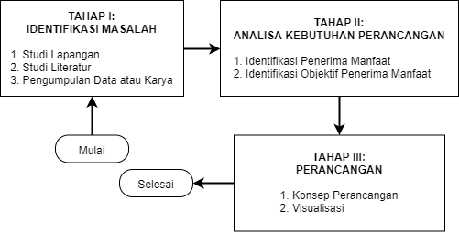Untuk dapat melakukan perancangan secara teratur, Perancang menggunakan beberapa tahapan, tahap-tahapan tersebut dapat dilihat seperti pada gambar 1.11 berikut ini:

**Gambar 1.11.1 Skematika Perancangan**

**(Sumber : Data Pribadi)**

* 1. **Sistematika Penulisan**

Sistematika Penulisan tersusun atas lima (5) bab yang menggambarkan permasalahan yang akan dibahas dalam perancangan ini, diantaranya yaitu:

1. **BAB I Pendahuluan**

Pada bab ini berisi uraian pembahasan latar belakang, rumusan masalah, batasan masalah, tujuan, manfaat, definisi operasional, metodologi perancangan, metode perancangan, metode pengumpulan data, metode analisis data, konsep perancangan, sistematika perancangan dan sistematika penulisan.

1. **BAB II Landasan Teori**

Pada bab ini terdapat uraian teori-teori serta objek penelitian yang berkaitan dengan topik penelitian yang bersumber dari beberapa referensi.

1. **BAB III Data dan Analisis**

Pada bab ini terdapat data objek perancangan dan kajian literature sebagai refrensi dalam menulis tugas akhir ini. Uraiannya yaitu: Lokasi penelitian, metode pengumpulan data (jenis data penelitian dan sumber data penelitian) dan analisis data penelitian.

1. **BAB IV Hasil dan Pembahasan**

Pada bab ini terdapat paparan metode perancangan.

1. **BAB V Penutup**

Pada bab ini terdapat uraian, yaitu kesimpulan, saran dan daftar pustaka.

# **BAB II**

# **LANDASAN TEORI**

# **Kajian Literatur**

Kajianliteratur, berikut ada beberapa perancangan buku visual esai foto terdahulu yang akan Perancang paparkan.

* + 1. **Perancangan Buku Esai Fotografi Mengenai Kehidupan Komunitas Enduro di Malang.**

Perancangan buku esai ini dilakukan oleh: Alfonsus Marcellino Varian, I Nengah Sudika Negara dan Hendro Aryanto. Dalam tujuan kreatif, mereka memaparkan dari perancangan mereka tujuannya adalah untuk menghasilkan buku esai foto yang menceritakan tentang bagaimana kehidupan komunitas enduro di Malang mulai dari persiapan ketika akan berangkat hingga usai beraktivitas sampai rumah.

* + 1. **Perancangan Buku Foto Esai Potret Kehidupan Anak-Anak Di Bantaran Kali Code Yogyakarta**

Perancangan buku esai ini dilakukan oleh: Indra Ihsan Kemal. Merancang buku foto esai Anak-Anak Bantaran Kali Code yang dikemas dengan perpaduan foto hitam putih, narasi cerita, dan layout yang menarik. Buku ini bercerita tentang keseharian anak-anak di lingkungan bantaran Kali Code, sehingga buku tersebut dapat menginspirasi masyarakat untuk terpanggil membantu anak-anak di sana dalam bentuk tindakan.

* + 1. **Perancangan Buku Esai Fotografi Kerajinan Perak Kendari Werk**

Perancangan buku esai ini dilakukan oleh: Angeline Mandagi Tendean, Bing Bedjo Tanudjaja dan Daniel Kurniawan. Tujuan perancangan ini adalah untuk mengedukasi kepada lokal maupun mancanegara akan Kerajinan Perak Kendari Werk dari Kendari, Sulawesi Tenggara. Kerajinan Perak Kendari Werk ini terancam punah akibat kurangnya konsumer dari kerajinan perak itu sendiri, dan sangat sedikitnya generasi penerus keahlian ini, padahal Kerajinan Perak Kendari Werk ini sempat menerima penghargaan dari Ratu Elizabeth II dari Inggris dan Ratu Wilhelmina dari Belanda. Ratu Elizabeth. Hasil akhir dari perancangan buku yang menceritakan mengenai sejarah, jenis-jenis, proses, dan dokumentasi pengrajin yang sedang mengerjakan kerajinan perak, sehingga kerajinan perak Kendari Werk ini akan dipergunakan untuk mengedukasi lokal maupun mancanegara akan kerajinan perak Kendari Werk yang berkualitas.

* + 1. **Perancangan Buku Visual Esai Foto Bencana Alam Gempa Bumi 2018 Di Kabupaten Lombok Utara**

Perancangan buku esai ini dilakukan oleh: Teguh Hariansyah. Tujuan dari perancangan buku visual esai foto bencana alam gempa bumi di Kabupaten Lombok Utara adalah sebagai media dokumentasi sejarah bencana alam yang terjadi di pulau Lombok, khususnya di Kabupaten Lombok Utara agar nantinya para audience dapat merasakan dengan baik disetiap hasil foto dan narasi yang disampaikan dan dapat dilihat oleh anak cucu dimasa mendatang.

Dari penelitian sejenis di atas, dapat disimpulkan bahwa buku foto esai memiliki berbagai manfaat dan tujuan, buku foto esai dapat menjadi refrensi atau pembelajaran, dapat menjadi inspirasi serta mejadi buku yang bercerita tentang suatu peristiwa dan kebiasaan dalam lingkungan masyarakat.

# **Landasan Teori**

* + 1. **Perancangan**

Menurut Kamus Besar Bahasa Indonesia (KBBI), definisi perancangan yaitu proses, cara, perbuatan merancang. (<https://typoonline.com/kbbi/perancangan>: diakses tanggal 29 November 2019).

Perancangan disini adalah proses untuk menetapkan rencana pembuatan sesuatu agar tersusun dengan rapi dan dapat memecahkan suatu permasalahan dengan mendesain.

1. **Desain**

“Desain berkaitan dengan perancangan estetika, cita rasa, serta kreativitas”. (Kusrianto, Adi, 2007, 2009: 12).

1. **Desain Grafis**

“Desain grafis adalah media untuk menyampaikan informasi melalui bahasa komunikasi visual dalam wujud dwimatra dan trimatra”, (Toto Mujia Mukmin, 1988)

* + 1. **Buku**

Menurut Kamus Besar Bahasa Indonesia (KBBI), definisi buku yaitu: Lembaran kertas yang berjilid, berisi tulisan atau kosong. (https://kbbi.web.id/buku: diakses tanggal 4 Desember 2019).

Adapun jenis-jenis buku diantaranya yaitu:

1. **Novel**

Novel adalah sebuah karya yang berbentuk cerita, isi novel lebih banyak dari cerpen.

1. **Cergam**

Arswendo Atmowiloto (1986) mengungkapkan bahwa cergam sama dengan komik, gambar yang dinarasikan, kisah ilustrasi, picto-fiksi dan lain-lain.

1. **Komik**

Komik adalah salah satu seni yang menyusun gambar-gambar sehingga menjadi sebuah cerita.

1. **Ensiklopedi**

Ensiklopedia atau ensiklopedi, adalah sejumlah buku yang berisi penjelasan mengenai setiap cabang ilmu pengetahuan yang tersusun menurut abjad atau menurut kategori secara singkat dan padat.

1. **Nomik**

Nomik adalah singkatan dari novel komik.

1. **Antologi (kumpulan)**

Antologi dapat berarti kumpulan karya sastra lain seperti cerita pendek, novelpendek, prosa, dan lain-lain.

1. **Dongeng**

Dongeng, merupakan suatu kisah yang di angkat dari pemikiran fiktif dan kisah nyata yang dijadikan cerita dan diambil pesan moralnya.

1. **Biografi**

Biografi adalah kisah atau keterangan tentang kehidupan seseorang.

1. **Novelet**

Cerita tanggung, untuk dikatakan cerpen dia terlalu panjang, untuk dikatakan novel terlalu pendek. Jumlah halaman novelet diperkira berada di antara 40-50 halaman. Namun, batasan ini sangat relatif, tidak mutlak.

1. **Fotografi**

Fotografi berarti proses untuk menghasilkan gambar atau foto menggunakan kamera. Karya-karya foto seseorang atau beberapa orang dapat dijadikan buku. Buku jenis ini akan lebih menarik jika disertai keterangan mengenai objeknya.

1. **Karya ilmiah**

Laporan penelitian seperti: disertai, tesis, skripsi, dan lain sebagainya.

1. **Tafsir**

Tafsir adalah keterangan atau penjelasan tentang sesuatu agar maksudnya lebih mudah dipahami, seperti: Tafsiran kitab suci, tafsiran mimpi dan lain sebagainya.

1. **Kamus**

Kamus adalah buku acuan yg memuat kata dan ungkapan, biasanya disusun menurut abjad.

1. **Panduan**

Buku panduan atau dikenal buku petunjuk, misalnya: cara berkebun, cara memasa, cara berternak dan buku panduan lainnya.

1. **Atlas**

Kumpulan peta yang disatukan dalam bentuk buku. Selain dalam bentuk buku, saat ini ada juga ditemukan dalam bentuk multimedia, misalnya Google Earth. Atlas dapat memuat informasi geografi, batas negara, statisik geopolitik, sosial, agama, serta ekonomi.

1. **Ilmiah**

Buku yang disusun berdasarkan kaidah keilmiahan. Misalnya, buku yang disusun berdasarkan hasil penelitian dan disampaikan dalam bahasa ilmiah.

1. **Teks**

Sederhananya adalah buku pelajaran atau modul.

1. **Mewarnai**

Buku ini identik dengan buku anak-anak, isinya berupa garis-garis yang membentuk gambar. Fungsinya, adalah membantu anak-anak untuk belajar mewarnia objek.

* + 1. **Visual**

Menurut Kamus Besar Bahasa Indonesia (KBBI), definisi visual yaitu: Dapat dilihat dengan indra penglihatan (mata), berdasarkan penglihatan. (https://kbbi.web.id/visual: diakses tanggal 4 Desember 2019). Unsur-unsur Visual yaitu:

* + - * 1. **Titik**

Titik adalah unsur dasar visual yang wujudnya relative kecil.

* + - * 1. **Garis**

Garis merupakan elemen dasar sebuah desain, karena garis adalah pertemuan dari titik ketitik berikutnya, sehingga menjadi garis yang dapat dibentuk sesuai kebutuhan desainer.

* + - * 1. **Bidang**

Bidang merupakan unsur visual yang berdimensi panjang dan lebar. Bidang dikelompokkan menjadi 2, yaitu bidang geometri (bidang yang beraturan) dan bidangn non-geomerti (bidang yang tidak beraturan).

* + - * 1. **Ruang (*Space*)**

Untuk membuat target (*audience)* lebih fokus dan mudah mencerna informasi dalam desain, dibutuhkan ruang kosong (space), ruang kosong bersifat relatif sesuai dengan kebutuhan desain.

* + - * 1. **Warna**

Warna sangat penting dalam sebuah desain, karena warna dapat mempengaruhi sebuah desain, baik pemilihan warna maupun penempatan warna yang membuat target (*audience)* memiliki kesan yang khas dan harmonis.

* + - * 1. **Tekstur**

Tekstur secara fisik bisa menjadi tekstur kasar, lembut, licin polos dan lainnya. Tektur adalah fisik permukaan yang dapat diraba.

* + 1. **Fotografi**

Fotografi berasal dari kata foto yang berarti cahaya dan grafis yang berarti gambar. Secara harfiah fotografi bisa diartikan sebagai teknik melukis dengan cahaya. Fotografi merupakan gabungan ilmu, teknologi, dan seni. Perpaduan yang harmonis antara ketiganya bisa menghasilkan sebuah karya yang mengagumkan. Tentunya dengan skill serta sentuhan seni sang fotografer.

Fotografer adalah orang yang membuat gambar (melukis) dengan sinar melalui film atau permukaan yang dipekakan. Fotografer menjadi penentu apakah sebuah gambar yang dihasilkan sama persis dengan aslinya. Profesi fotografer dibagi menjadi tiga, yaitu:

1. **Foto “Fine Art” (Seni Murni)**

Foto “Fine Art” (Seni Murni) yaitu cabang fotografi yang semata-mata karena minat dan kesukaan sang fotografer. Jenis fotografi yang digolongkan ke dalam kelompok fotografi murni adalah jenis karya fotografi yang dibuat semata-mata karena hobi atau kesukaan sang fotografer. Fotografer di bidang ini mencoba mengkomunikasikan diri dan pengalamannya kepada orang lain. Karena sifatnya pengalaman pribadi, seringkali fotofoto itu tidak lepas dari subjektifitas pemotretnya.

1. **Foto Jurnalistik**

Foto Jurnalistik merupakan cabang fotografi yang khusus menampilkan foto-foto yang mempunyai nilai berita. Bersifat aktual sebagai berita yang mampu mengungkapkan kejadian, menjelaskan, dan menimbulkan rasa ingin tahu.

Fotografi jurnalistik berarti membuat berita dengan menggunakan foto sebagai media informasi. Dengan menggabungkan dua media komunikasi visual dan verbal sehingga menimbulkan efek ketiga bagi yang melihatnya. Dalam foto jurnalistik juga dikenal rubrikasi atau pembagian antara lain:

1. Hard news (Spot News atau Hot News)

Dalam bahasa Indinesia lazim disebut berita hangat atau keras, merupakan hasil rekaman berita beragam peristiwa yang dapat mengubah sejarah dunia.

1. General news (Berita Umum)

Foto jurnalistik kategori ini bersifat seremoni yang terjadwal atau teragendakan. Seperti foto-foto pertemuan pejabat, peresmian sebuah gedung, karnaval, peringatan atau ulang tahun sebuah negara, dan sebagainya.

1. Potraits (Tokoh, Artis, dan lain-lain)

Foto portrait berani menampilkan karakteristik sesuai dengan hati sang subjek yang paling pokok adalah pengungkapan kreatif dari watak seorang tokoh, hingga merupakan sebuah biografi visual.

1. Industri dan Pertanian

Foto-foto yang bersifat proses produksi dalam suatu industry baik pertanian maupun industry berskala besar.

1. Ekonomi dan Investasi

Foto yang berkenaan dengan perekonomian makro.

1. Daily life (Features)

Foto jurnalistik yang tidak terikat dengan syarat unsur kehangatan atau aktualitas, yang diutamakan adalah segi keunikan, humor, maupun perjuangan hidup atau nasib seseorang.

1. Seni dan Budaya

Jenis foto jurnalistik yang menvisualisasikan cerita dari suatu seni dan budaya tertentu.

1. Alam Lingkungan

Beberapa fokus permasalahan alam lingkungan dapat diangkat menjadi visual, agar peristiwa tersebut dapat menjadi perhatian dan mendapat penanganan serius oleh pemerintah.

1. Arsitektur

Segala foto yang berbau arsitektur, interior maupun eksterior, dan semua gedung bangunan.

1. Iptek dan Kesehatan

Kategori foto tentang penemuan di bidang teknologi seperti computer maupun penemuan serum suatu pengobatan.

1. Sports (Olahraga)

Foto olahraga merupakan wujud apresiasi terhadap semangat kompetisi sportif.

1. Esai Foto

Foto-foto yang bercerita foto seri yang biasanya dilengkapi dengan teks pengantar. Foto bukan foto tunggal, melainkan terdiri dari beberapa foto yang menjadi item maupun tema cerita.

Esai foto adalah serangkaian foto-foto yang menggambarkan berbagai aspek dari suatu masalah. Esai foto dilakukan untuk menggambarkan runtutan kejadian yang terjadi atau dengan kata lain memindahkan sebuah kejadian kedalam ruang dua dimensi dalam bentuk foto, dengan tidak melepaskan unsur ruang dan waktu.

Esai foto tak ubah seperti foto jurnalistik pada umumnya, dengan mengedepankan pesan yang di sampaikan, historis dan penunjang visual lainnya dimana sebuah foto mampu bercerita lebih baik dari satu paragraph sekalipun. Foto merupakan seni merangkai visual, foto dan berita merupakan dua hal yang tidak dapat terpisahkan, dua hal yang apabila menyatu dapat berdampak besar bagi pembaca.

1. **Foto Komersial**

Foto Komersial yaitu cabang dari fotografi professional, di mana fotografer bekerja untuk memenuhi kebutuhan industri periklanan, penjualan, dan peragaan untuk media massa atau publikasi khusus. Industry membagi profesi fotografi lebih terkotak-kotak dan memecah fotografer advertising dan pewarta foto jadi spesialisasi yang lebih kecil lagi, misalnya spesialisasi landscape, wild life, fashion, dan lain-lain. Ketika memotret orang (portrait photography), tidak hanya teknik fotografi yang dibuthkan, tapi juga ilmu psikologi. Pekerjaan sebagai fotografer komersial biasanya meliputi foto produk (iklan), foto arsitektur, foto fashion, foto udara, foto pernikahan, dan lain-lain.

1. Fotografi Iklan

Munculnya berbagai iklan di media seperti surat kabar, majalah, poster, brosur, atau billboard, menjadi lahan subur bagi fotografer. Pada fotografi iklan dapat dilihat bahwa faktor objektifitas sedikit berkurang. Alasan yang paling mendasar adalah foto-foto yang akan ditampilkan bertujuan mempengaruhi selera konsumen.

1. Fotografi Pernikahan (Wedding Photography)

Merupakan bagian dari fotografi komersial yang berfungsi sebagai sarana pendokumentasian upacara pernikahan. Fotografi pernikahan merupakan “tambang ema” bagi seorang fotografer yangtidak ada habis-habisnya.

1. Fotografi Fashion

Foto fashion tidak lagi berbentuk foto produk tapi berkembang menjadi aliran yang mengutamakan artistic tinggi yang mewakili rancangan.

* + 1. **Teknik Dasar Fotografi**

Saat pengambilan gambar atau foto, tidak pernah lepas dari sebuah proses yang harus di jalani serta dipahami oleh seorang fotografer. Seorang fotografer harus memahami Teknik dasar dalam fotografi. Menurut Edison Paulus (2011: 21) teknik dasar dalam fotografi adalah sebagai berikut:

1. **Eksposure**

Dasar yang sangat penting dalam suatu pemotretan adalah pemahaman tentang unsur pencahayaan. Proses ini dikatakan sangat penting karna dalam proses ini terjadinya proses pencahayaan suatu film yang ada di dalam kamera. Dalam hal ini, cahaya yang di terima oleh film haruslah cukup sehingga dapat terekam dengan baik oleh film kamera. Proses ini menyangkut perpaduan beberapa elemen seperti bukaan diafragma, kecepatan rana, dan kepekaan film (ISO). Ketiga hal tersebut sangat menentukan keberhasilan seorang fotografer dalam menciptakan gambar. Ketiga hal ini memiliki istilah sebagai *segitiga exposure* karna saling terkait satu sama lain.

1. **Fokus**

Fokus merupakan kegiatan mengatur ketajaman suatu objek dalam pemotretan dengan memutar ring fokus pada lensa sehingga objek yang terlihat pada kamera atau pada jendela bidik kamera yang semula samar (blur) menjadi tajam dan fokus.

Dalam penggunaan jumlah fokus atau bukaan diafragma sangat menentukan seberapa tajam objek foto dan background maupun midle ground akan terlihat. Besar bukaan dari diafragma ini di lambangkan dengan huruf f/angka angka yang tertera pada lensa maupun pada paparan settingan di LCD kamera. Angka-angka ini tertera pada lensa 1,4; 2; 2,8; 4; 5,6; 8; 11; 16; 22; dst. Penulisan diafragma ialah f/1,4 atau f/22. Angka-angka tersebut menunjukkan besar kecilnya bukaan diafragma pada lensa. Bukaan diafragma digunakan untuk menentukan intensitas cahaya yang masuk dan jumlah fokus yang di tuju dalam suatu pemotretan. Hubungan antara angka dengan bukaan diafragma ialah berbanding terbalik. "Semakin besar f/angka, semakin kecil bukaan diafragma, sehingga cahaya yang masuk semakin sedikit. Sebaliknya, semakin kecil f/angka semakin lebar bukaan diafragmanya sehingga cahaya yang masuk semakin banyak."

1. **Kecepatan Rana (Shutter Speed)**

Kecepatan rana ialah cepat atau lambatnya rana bekerja membuka lalu menutup kembali. Shutter speed mengendalikan lama cahaya mengenai film. Cara kerja rana seperti jendela. Rana berada di depan bidang film dan selalu tertutup jika shutter release tidak ditekan, untuk melindungi bidang film dari cahaya. Saat shutter release ditekan, maka rana aka membuka dan menutup kembali sehingga cahaya dapat masuk dan menyinari film. Ukuran kecepatan rana dihitung dalam satuan per detik, yaitu: 1; 2; 4; 8; 15; 30; 60; 125; 250; 500; 1000; 2000; dan Angka 1 berarti rana membuka dengan kecepatan 1/1 detik. Angka 2000 berarti rana membuka dengan kecepatan 1/2000 detik, dst. Hubungan antara angka dengan kecepatan rana membuka menutup ialah berbanding lurus. "Semakin besar angkanya berarti semakin cepat rana membuka dan menutup, maka semakin sedikit cahaya masuk. Semakin kecil angkanya, berarti semakin lambat rana membuka dan menutup, maka semakin banyak cahaya yang masuk.

1. **Kepekaan (ISO)**

Dalam hal ini, semakin kecil satuan ISO yang digunakan maka kepekaan suatu film akan semakin kurang sehingga makin banyak cahaya yang dibutuhkan untuk menyinari film tersebut, dan sebaliknya semakin tinggi ISO maka film semakin peka cahaya sehingga makin sedikit cahaya yang dibutuhkan untuk menyinari film tersebut. Misal, ASA 100 lebih banyak membutuhkan cahaya dari pada ASA 400.

Kepekaan ISO atau kepekaan film juga akan berpengaruh pada hasil gambar yang di dapatkan dalam suatu pemotretan. Jika pada ISO 100 jumlah cahaya yang di butuhkan lebih banyak dari pada ISO 400 hal ini berpengaruh dalam kepadatan dots yang dapat di isi oleh cahaya dalam sebuah gambar. Dengan kata lain ISO 100 membutuhkan lebih banyak cahaya untuk mengisi dots – dots dalam satu frame sehingga semua dots dapat terisi sepenuhnya oleh cahaya dan kualitas gambar yang di hasilkan pun lebih baik dari pada ISO 400 yang membutuhkan lebih sedikit cahaya yang dimana tidak semua titik dots dapat terisi sepenuhnya sehingga akan timbul bintik bintik jelek yang di sebut dengan noise.

Ketiga hal inilah yang menjadi teknik – teknik mendasar yang harus di kuasai oleh seorang fotografer sebelum melakukan pemotretan atau penciptaan sebuah karya fotografi.

* + 1. **Karya Mahaiswa**

Karya mahasiswa yang dimaksud Perancang dalam Perancangan buku visual esai foto ini adalah: hasil atau kerja keras mahasiswa DKV (Desain Komunikasi Visual) yang menuangkan ide dan fikiran mereka kedalam media kertas atau kanvas mengunakan alat-alat yang dibutuhkan, sehingga menghasilkan karya.

* + 1. **Nirmana Dwimatra**

“Istilah nirmana berasal dari Bahasa Jawa kuna (kawi) yang artinya “tanpa angan-angan”. Maka dalam berkarya nirmana, seseorang tidak akan mengangan-angankan suatu (bentuk). Berkarya nirmana ialah sekadar menyusun unsur-unsur seni rupa dan desain atas dasar prinsip-prinsip seni dan desain untuk memperoleh karya rupa yang memiliki keindahan”. (Sanyoto, Sadjiman Ebdi, 2009: 7).

Nirmana terbagi menjadi 2 yaitu: Nirmana Dwimatra (2 Dimensi) dan Nirmana Trimatra (3 Dimensi). Dalam perancangan ini Perancang akan membahas Nirmana Dwimatra (2 Dimensi).

**Elemen-Elemen Dalam Nirmana**

Ada beberapa Elemen-elemen dalam Nirmana yaitu:

Titik

Titik adalah suatu bentuk kecil yang tidak mempunyai dimensi, dari sebuah titik dapat dikembangkan menjadi garis atau bidang. Pada gambar dalam bidang, gambar akan berawal dari sebuah titik dan berhenti pada sebuah titik pula.

Garis

Garis merupakan elemen dasar sebuah desain, karena garis adalah pertemuan dari titik ketitik berikutnya, sehingga menjadi garis yang dapat dibentuk sesuai kebutuhan desainer. Saat alat tulis digerakkan untuk menyentuh permukaan kertas atau sejenisnya maka akan meninggalkan bekas. Bekas itu disebut goresan atau garis.

Ada dua pengertian mengenai garis yaitu: Garis nyata, garis nyata adalah suatu goresan, sedangkan garis semu atau maya adalah batas atau limit suatu benda, batas sudut ruang, batas warna, bentuk massa, rangkainan massa dan lain sebagainya.

* Raut Garis

Raut garis adalah ciri khas bentuk garis. Raut garis secara garis besar hanya terdiri dari dua macam, yaitu garis lurus dan garis bengkok atau lengkung. Namun, jika dirinci terdapat empat macam jenis garis sebagai berikut.

* Garis Lurus

Garis lurus terdiri dari garis horizontal, diagonal dan vertikal.

* Garis Lengkung

Garis lengkung terdiri dari garis lengkung kubah, garis lengkung busur, dan lengkung mengapung.

* Garis Majemuk

Garis majemuk terdiri dari garis zig-zag, dan garis berombak/lengkung.

* Garis Gabungan

Garis gabungan yaitu garis hasil gabungan antara garis lurus, garis lengkung, dan garis majemuk.

* Ukuran garis

Ukuran garis bukan berdasar ukuran sentimeter atau meter, tetapi ukuran yang bersifat nisbi, yakni ukuran garis yang berupa panjang-pendek, tinggi-rendah, besar-kecil, dan tebal-tipis. Seberapa panjang, tinggi, dan besarnya dipengaruhi oleh tempat atau ruang dimana garis berada. Sedangkan ukuran tebal-tipis dipengaruhi oleh alat dan tekanan penggoresan. Jika alat penggoresnya pensil misalnya, jenis pensil 2H, H, HB, 1B, 2B, 3B, 4B, atau 5B dan factor kekuatan tekanan dalam penggoresan. Oleh karenannya, dengan pensil yang sama, tetapi tekanan penggoresan yang berbeda, akan dihasilkan ketebalan yang berbeda pula.

* Gerak Garis

Gerak garis merupakan arah gerak alat tulis saat menggoreskan garis tersebut, gerak garis disebut juga irama garis. Arah garis dapat lurus, lengkung, lengkung ganda/majemuk, berombak, merata. Berombak dari kecil ke besar, berombak dari besar ke kecil, melingkar-lingkar, patah-patah, bergigi, atau campuran dari beberapa aspek.

* Susunan Garis dan Efeknya

Setiap garis memiliki efek yang berbeda, seperti:

* Susunan Garis Horizontal

Susunan garis horizontal akan menghasilkan kesan tenang, damai, tetapi pasif.

* Susunan Garis Vertikal

Susunan garis vertical akan menghasilkan kesan stabil, megah, kuat, statis dan kaku.

* Susunan Garis Diagonal

Susunan garis diagonal akan menghasilkan kesan bergerak lari/meluncur, dinamis, tetapi tampak tak seimbang.

* Susunan Garis Lengkung

Susunan garis lengkung akan memberi kesan ringan, dinamis dan kuat.

* Susunan Garis Zig-Zag

Susunan garis zig-zag akan menghasilkan kesan semangat, gairah tetapi ada kesan bahaya dan kengerian.

* Susunan garis lengkung berombak atau lengkung S

Susunan garis lengkung berombak atau lengkung S akan memberikan kesan indah, dinamis, luwes dan lemah gemulai.

* Susunan Garis Berjajar

Susunan garis berjajar Memberikan kesanenak, lembut, rapi dan tenang.

Bidang

Bidang merupakan bentuk yang menempati ruang, dan bentuk bidang sebagai ruangnya sendiri disebut ruang dwimatra/ dua dimensi. Bidang dikelilingi oleh garis, garis adalah konsep pinggir dari bidang tersebut.

* Raut Bidang

Secara garis besar raut bidang terdiri dari geometri dan non-geometri. Namun jika dirincikan ada beberapa raut bidang, yaitu:

* Bidang Non-Geometri

Bidang non-geometri merupakan bidang yang dibuat secara bebas, dapat berbentuk bidang organik, bidang bersudut bebas, bidang gabungan, dan bidang maya.

* Bidang Organik

Bidang organik adalah bidang-bidang yang dibatasi garis lengkunglengkung bebas, bidang bersudut bebas yaitu bidang-bidang yang dibatasi garis patah-patah bebas.

* Bidang Maya

Selain bentuk bidang yang rata sejajar dengan tafril / bidang gambar, terdapat bidang yang bersifat maya, yaitu bentuk bidang yang seolah meliuk, bentuk bidang yang seolah miring membentuk sudut, bentuk bidang yang seolah terpelintir, ada lipatan.

* Bidang Gabungan

Raut bidang gabungan merupakan segala bentuk alam ini dapat disederhanakan menjadi bentuk bidang dengan raut geometri, raut non geometri, seperti misalnya rumah, pohon, kuda, gitar, dan lain-lain,yang bersifat datar disebut sebagai bidang.

* Ukuran Bidang

Bidang memiliki dimensi panjang dan lebar yang menutupi area, bentuk bidang. Ukuran yang dimaksud bukan sentimeter atau meter, namun ukuran yang bersifat nisbi, dimana suatu ukuran yang menyesuaikan dengan tempat di mana bidang tersebut berada.

Gempal/Volume

Bentuk rupa gempal/volume pada karya dua dimensi komposisi garis, bidang serta warna akan memberikan kesan volume yang bersifat maya atau tidak dapat diraba. Gempal semu merupakan bentuk tiga dimensi yang semu sehingga susunan gempal semu akan membentuk ruang semu.

* Raut Gempal

Raut merupakan suatu ciri dari suatu bentuk, Macam-macam raut gempal diantaranya adalah:

* Gempal Kubistis

Gempal kubistis adalah bentuk gempal yang bersudut-sudut, seperti kubus, kotak, balok, piramida dan lain sebagainya.

* Gempal Silindris

Gempal silindris adalah bentuk gempal yang melingkar seperti tabung, kerucut, bola dan lain sebagainya.

* Gempal Gabungan

Gempal gabungan Merupakan gabungan kubisitis dengan silindris, contoh raut gempal gabungan diantaranya adalah rumah, mobil, produk-produk elektronik dan lain sebagainya.

* Gempal Variasi

Gempal variasi Merupakan gempal imajiner dibuat variasi khayal untuk tujuan artistik, misalnya patung, gambar khayalan dan lain sebagainya.

* Tata Rupa Gempal

Susunan pada gempal baik gempal nyata maupun gempal semu mempunyai beberapa pedoman dalam susunan yang sama sebagai berikut:

* Susunan Repetisi

Susunan gempal dengan raut yang sama, misalnya susunan balok yang berjajar. Susunan repetisi ini akan menghasilkan kesan monoton, kaku, statis, namun juga akan terlihat resmi, rapi, teratur.

* Susunan Transisi

Pada susunan gempal transisi, raut gempal memiliki hubungan dan ada peralihan bentuk, ada variasi yang sama atau kesamaan tertentu misalnya gempal bola dengan gempal setengah bola, gempal silinder dengan kerucut. Susunan gempal tansisi akan membentuk suatu susunan gempal yang harmonis, selaras dan nyaman untuk di mata.

* Susunan Oposisi

Susunan oposisi atau disebut juga susunan gempal kontras yang saling berbeda bentuk gempalnya, saling bertentangan dan adakalanya perbedaan tersebut bertolak belakang. Susunan oposisi akan menghasilkan sifat kontras, keras, bergejolak. Contoh dari susunan oposisi yaitu susunan gempal dengan bentuk bola dengan kotak, bola dengan piramida dan lain sebagainya.

Tekstur/Barik

Setiap benda memiliki raut atau ciri khas termasuk karya. Ciri khas dari suatu raut dapat berupa kasar, halus, polos, bermotif, keras dan lain sebagainya dan hal ini disebut tekstur atau barik. Berikut adalah penjelasan tentang tektur.

* Tekstur kasar nyata

Tekstur kasar nyata dapat berwujud tekstur alami dan buatan. Dari tekstur alami sering dijumpai tektur kasar nyata seperti, kayu, batu, kulit hewan dan lainya. Dalam tektur buatan, tektur kasar nyata berguna untuk mendapatkan keindahan yang mengesankan dominasi dan daya Tarik.

Jenis tekstur kasar nyata yaitu:

* Tekstur Alami Seadanya

Tekstur alami seadanya yaitu tekstur asli dari bahan dipertahankan. Bahan dapat berupa kertas, kain, daun, pasir dan lain sebagainya. Penggunaan bahan dapat dipotong ataupun disobek namun tekstur aslinya tetap dimunculkan.

* Tekstur Alami Beruba

Tekstur alami beruba yakni, bahan diubah sehingga tidak sama lagi dengan tekstur aslinya. Tekstur aslinya telah diubah dengan perbagai cara, misalnya kertas dibuat bubur, dikusutkan, dicetak timbul dan lain sebagainya.

* Tekstur Tersusun

Tekstur tersusun yakni bahan dapat disusun untuk membentuk suatu pola baru seperti: Pasir, biji-bijian, serpihan kayu, kain, dapat disusun menjadi pola baru dan tekstur baru.

* Tekstur Kasar Semu

Tekstur kasar semu adalah tekstur yang kekasarannya bersifat semu. Tekstur terlihat kasar namun jika diraba teksturnya halus. Terdapat beberapa macam tekstur kasar semu, seperti berikut ini:

* Tekstur Hias Manual

Tekstur hias manual merupakan tekstur yang menghiasi permukaan yang dibuat secara manual. Contoh dari hias manual diantaranya adalah goresan dengan kapas, bentuk goresan silang-silang, goresan dengan spon dan lain sebagainya.

* Tekstur Mekanik

Tekstur mekanik adalah tekstur yang dihasilkan dari proses alat mekanik misalnya, jangka, raster, kamera hasil cetakan komputer dan lain sebagainya.

* Tekstur Ekspresi

Tekstur ekspresi merupakan tekstur yang menjadi bagian dari proses penciptaan rupa, tekstur ekspresi banyak diterapkan pada seni lukis, seni grafis, desain komunikasi visual. Tekstur ekspresi dapat berasal dari goresan tangan ataupun hasil mekanik. Adakalanya tekstur ekspresi juga bisa kategorikan sebagai tekstur kasar nyata.

* Tekstur Halus

Tektur halus merupakan teksur yang terlihat halus ketika dilihat kasat mata maupun diraba. Tekstur halus dapat berupa kesan licin, kusam, mengkilat, mulus.

Warna

Warna merupakan spektrum tertentu yang terdapat di dalam suatu cahaya sempurna (berwarna putih). Identitas suatu warna ditentukan panjang gelombang cahaya tersebut. Warna dapat didefinisikan secara objektif/fisik sebagai sifat cahaya yang dipancarkan, atau secara subjektif/psikologis sebagai bagian dari pengalaman indra penglihatan. Secara objektif atau fisik, warna dapat diperikan oleh panjang gelombang. Dilihat dari panjang gelombangan, cahaya yang tampak oleh mata merupakan salah satu bentuk pancaran energi yang merupakan bagian yang sempit dari gelombang elektromagnetik (Sadjiman,2009:13).

* Warna Additive Dan Subtractive

Warna menurut asal kejadiannya dapat digolongkan menjadi warna additive dan subtractive. Warna additive merupakan warna-warna yang berasal dari cahaya yang disebut spektrum. Pada warna additive, pencampuran warna primer cahaya yang terdiri dari warna red, green dan blue dimana pencampuran ketiga warna primer dengan jumlah yang sama menghasilkan warna putih atau dikenal dengan sistem warna RGB. Sedangkan warna subtractive adalah warna yang berasal dari pigmen yang bersifat transparan. Warna pokok subtractive yaitu sian (*cyan*), magenta, dan kuning (*yellow*), dalam komputer disebut warna model CMY atau lebih dikenal dengan CMYK, K bukanlah warna tapi unsur prosentase/black/gelap pada masing-masing warna subtractive.

Dari penjelasan diatas dapat disimpulkan bahwa warna pokok additive adalah:

* Merah: *Red*
* Biru: *Blue*
* Hijau: *Green*

Sedangkan warna pokok dari warna subtractive adalah:

* Kuning: *Yellow*
* Magenta: *Magenta*
* Sian: *Cyan*
* Dimensi-Dimensi Warna

Terdapat tiga dimensi warna yang sangat besar pengaruhnya terhadap tata rupa, yaitu *hue, value*, dan *chroma*.

* *Hue*

*Hue* adalah realitas/rona/corak warna, yaitu dimensi mengenai klasifikasi warna, nama warna, dan jenis warna. Hue merupakan karakteristik, ciri khas, atau identitas yang digunakan untuk membedakan sebuah warna dari warna lainnya.

* *Value*

*Value* adalah tonalitas warna, yaitu dimensi tentang terang-gelap warna atau tua-muda warna, atau “ke-terang-an” warna (*lightness*).

* *Chroma*

*Chroma* adalah intensitas warna,yaitu dimensi tentang cerah redup warna, cemerlang suram warna, disebut pula “kecerahan” warna (*brightness*). Intensitas ini disebabkan oleh adanya penyerapan atau peredaman warna (*saturation*).

* Pencampuran Warna

Berdasarkan pencampuran warna, bahan warna dapat digolongkan menjadi beberapa macam, yaitu: Warna primer, warna sekunder, warna intermediate, warna tersier, warna kuarter. Warna bahan sesungguhnya terdiri atas dua jenis, yaitu:

* Warna bahan tinta cetak (print computer). Warna primer bahan tinta cetak adalah Cyan, Magenta, yellow (CMY)
* Warna bahan cat (cat air, cat poster, cat akrilik, cat minyak, dan lainlain). Warna pokok/primer bahan cat dalam praktik sehari hari adalah kuning (yellow), Merah (Red), dan Biru (Blue) atau disebut RGB. Pada warna bahan cat warna pokok/primer/pertama adalah kuning, merah, dan biru.

Berdasarkan pencampuran warna-warna, dapat dijelaskan sebagai berikut:

* Warna primer terdiri dari warna pokok yaitu:
* Merah
* Kuning
* Biru
* Warna sekunder adalah pencampuran 2 warna primer yaitu:
* Hijau = biru dan kuning
* Jingga = kuning dan merah
* Ungu = merah dan biru
* Warna tersier adalah pencampuran 2 warna sekunder yaitu:
* Coklat kuning = jingga dan hijau
* Coklat merah = jingga dan ungu
* Coklat biru = hijau dan ungu
* Warna kuarter adalah pencampuran 2 warna tersier yaitu:
* Coklat jingga = coklat kuning dan coklat merah
* Coklat hijau = coklat kuning dan coklat biru
* Coklat ungu = coklat biru dan coklat merah
* Klasifikasi Warna-Warna

Terdapat lima klasifikasi warna, yaitu warna primer, sekunder, intermediate, tersier, dan kuarter.

* Warna Primer

Disebut warna primer atau pokok karena warna tersebut tidak dapat dibentuk dari warna lain, yaitu:

* Merah
* Kuning
* Biru
  + - Warna Sekunder

Sering disebut sebagai warna kedua yang merupakan warna jadian dari percampuran dua warna primer.

* Jingga/orange
* Ungu/violet
* Hijau
  + - Intermediate

Warna intermediate merupakan warna perantara, yaitu warna yang ada diantara warna primer dan sekunder pada lingkaran warna.

* Kuning hijau
* Kuning jingga
* Merah jingga
* Merah ungu
* Biru violet
* Biru hijau
  + - Warna Tersier

Merupakan warna ketiga yang dihasilkan percampuran dari dua warna sekunder atau warna kedua.

* Coklat kuning
* Coklat merah
* Coklat biru
  + - Warna Kuarter

Warna kuarter atau warna keempat yaitu warna hasil percampuran dari dua warna tersier atau warna ketiga

* Coklat jingga
* Coklat hijau
* Coklat ungu
* Pembagian Warna Berdasar Area Panas Dan Dingin

Warna panas memberikan kesan semangat, kuat, dan aktif, warna dingin memberikan kesan tenang, kalem, dan pasif.

* + - Warna panas

Merah, jingga, dan kuning, digolongkan sebagai warna panas, kesannya panas dan efeknya pun panas.

* + - Warna dingin

Biru, ungu, dan hijau, digolongkan sebagai warna dingin, kesannya dingin dan efeknya pun dingin.

* Warna-Warna Dan Artinya

Tujuan mempelajari nirmana adalah memahami tentang warna dan penerapannya.

* + - Arti Warna Merah
* Cepat, enerjik, gairah, marah, berani, bahaya, positif, ageresif, merangsang, dan panas.
* Lambang keberanian, kemarahan, kekuatan.
* Bila merahnya adalah merah muda, warna ini memiliki arti kesehatan, kebugaran, keharuman bunga rose.
  + - Arti Warna Biru
* Dingin, pasif, melankoli, sayu, sendu, sedih, tenang, berkesan jauh, mendalam, tak terhingga, tetapi cerah.
* Warna biru mempunyai asosiasi pada air, laut, langit, dan dibarat pada es.
* Melambangkan keagungan keyakinan, keteguhan iman, kesetiaan, kebenaran, kemurahan hati, kecerdasan, perdamaian, kesatuan, kepercayaan, dan lain-lain.
  + - Arti Warna Kuning.
* Keadaan terang dan hangat.
* Gembira, ramah, supel, riang, cerah
* Energi dan keceriaan, kejayaan, kemegahan, kemuliaan, dan kekuataan.
* Kuning tua dan kuning kehijau-hijauan mengasosiasikan sakit, penakut, iri, dan lain-lain.
  + - Arti Warna Hijau
* Berasosiasi pada hijaunya alam, tumbuh-tumbuhan, sesuatu yang hidup dan berkembang.
* Hijau mempunyai watak segar, muda, hidup, tumbuh, dan beberapa watak lainnya.
* Melambangkan kesuburan, kesetiaan, keabadian, kebangkitan, kesegaran, kemudaan, keremajaan, keyakinan, kepercayaan, keimanan, pengharapan, kesanggupan, kenangan, dan lain-lain.
  + - Arti Warna Jingga/oranye
* Warna jingga memiliki karakter dorongan, semangat merdeka, anugerah, tapi juga bahaya.
* Jingga menimbulkan sakit kepala, dapat mempengaruhi sistem syaraf, dapat mengetarkan jiwa, menimbulkan nafsu makan.
* Mengingatkan orang pada buah orange sehingga akan menambah rasa manis jika untuk warna makanan.
* Menimbulkan kesan murah dalam arti harga, sehingga banyak digunakan sebagai warna pengumuman penjualan obral.
  + - Arti Warna Ungu
* Ungu memiliki watak keangkuhan, kebesaran, dan kekayaan.
* Lambang kebesaran, kejayaan, keningratan, kebangsawanan, kebijaksanaan, pencerahaan.
* Melambangkan kekejaman, arogansi, duka cita, dan keeksotisan.
  + - Arti Warna Putih
* Putih warna paling terang.
* Putih mempunyai watak positif, merangsang, cerah, tegas, mengalah.
* Melambangkan cahaya, kesucian, kemurnian, kekanak-kanakan, kejujuran, ketulusan, ketentraman, kebenaran, kesopanan, keadaan tidak bersalah, kehalusan, kelembutan, kewanitaan, kebersihan, simpel, kehormatan.
  + - Arti Warna Hitam
* Formal, kesedihan.
* Serius, tegas.
* Praktis.
* Slim dan sexy
  + - Arti Warna Abu-abu
* Ketenangan
* Atau ledakan emosi
* Kemurungan
* Ketidak ceria
* Pertanggung jawaban, keamanan,
* Perak = kemewahan, teknologi tinggi
* Terkait dengan kedokteran, keperawatan, farmasi
  + - Arti Warna Coklat
* Warna tanah, atau warna natural.
* Warna coklat adalah kedekatan hati, sopan, arif, bijaksana, hemat, hormat.
* Tetapi memberi kesan terasa kurang bersih.

**Prinsip-Prinsip Nirmana**

Ada beberapa prinsip dalam nirmana yaitu:

Irama/Ritme/Keselarasan

Irama adalah pengulangan yang teratur dan terus menerus.

Kesatuan/Unity

Kesatuan merupakan salah satu prinsip dasar tata rupa yang sangat penting. Tidak adanya kesatuan dalam sebuah karya rupa akan membuat karya tersebut terlihat kacau yang mengakibatkan karya tersebut tidak nyaman dipandang. Prinsip ini sesungguhnya adalah prinsip hubungan, jika salah satu atau beberapa unsur rupa mempunyai hubungan, maka kesatuan telah tercapai.

Dominasi/Penekanan

Dominasi merupakan salah satu prinsip dasar nirmana yang harus ada dalam karya seni dan deisan. Dominasi berasal dari kata Dominance yang berarti keunggulan. Sifat unggul dan istimewa ini akan menjadikan suatu unsur sebagai penarik dan pusat perhatian. Dalam dunia desain, dominasi sering juga disebut *Center of Interest*, *Focal Point* dan *Eye Catcher*.

Keseimbangan/Balans

Setiap karya seni dan desain harus memiliki keseimbangan agar nyaman dipandang. Keseimbangan adalah keadaan yang dialami dalam bidang seni keseimbangan ini tidak dapat diukur tapi dapat dirasakan, yaitu suatu keadaan dimana semua bagian dalam sebuah karya tidak ada yang saling membebani.

Proporsi/Serasi

Proporsi termasuk prinsip dasar tata rupa untuk memperoleh keserasian. Untuk memperoleh keserasian dalam sebuah karya diperlukan perbandingan –perbandingan yang tepat. Pada dasarnya proporsi adalah perbandingan matematis dalam sebuah bidang.

# **BAB III**

# **DATA DAN ANALISIS**

* 1. **Data Penelitian**
     1. 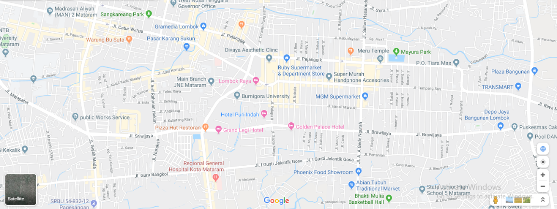**Lokasi Tempat Penelitian**

**Gambar 3.1.1 Lokasi Universitas Bumigora**

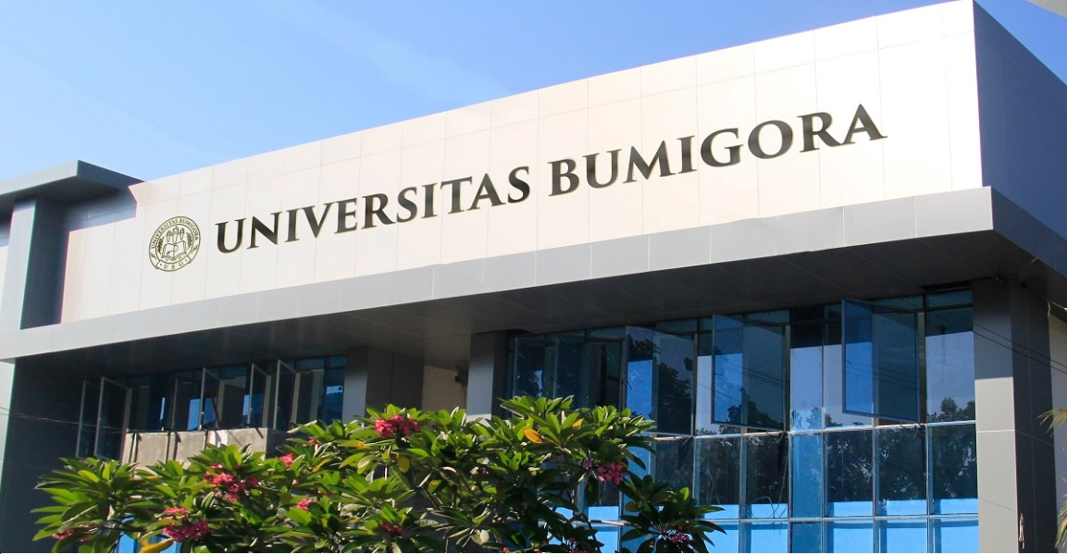**(Sumber:** [**https://www.google.com/maps/**](https://www.google.com/maps/)**)**

**Gambar 3.1.2 Gedung Universitas Bumigora**

**(Sumber:** [**https://universitasbumigora.ac.id/**](https://universitasbumigora.ac.id/)**)**

Indonesia memiliki 2.500 perguruan tinggi pada tahun 2019 salah satunya yaitu Universitas Bumigora. Universitas Bumigora adalah

universitas yang beralamat di Jl. Ismail Marzuki No.22, Cilinaya, Kec. Cakranegara, Kota Mataram, Nusa Tenggara Barat. Universitas Bumigora (UBG) merupakan perguruan tinggi hasil penggabungan antara 2 perguruan tinggi yaitu STMIK Bumigora Mataram dan STIBA Bumigora Mataram yang berada dibawah satu Yayasan Pendidikan Eksekutip Komputer (YPEK) dan sekaligus berubah menjadi universitas, hal ini  berdasarkan surat keputusan yang dikeluarkan oleh Kemenristek DIKTI  No:126/KPT/I/2018.

Untuk mendukung program pemerintah yang akan memperkecil jumlah perguruan tinggi seluruh indonesia dari total 4.500 perguruan tinggi menjadi 3.500 perguruan tinggi, pada akhir tahun 2018 tepatnya pada tanggal 28 Desember 2018 dengan telah dikeluarkannya Surat Keputusan NO: No:126/KPT/I/2018 Kemenristek DIKTI menyetujui penggabungan 2 sekolah tinggi yaitu STMIK Bumigora Mataram dan STIBA Bumigora Mataram menjadi Universitas Bumigora Mataram dengan 13 program studi.

Dari hasil penggabungan 2 perguruan tinggi tersebut, total jumlah program studi yang terdapat di Universitas Bumigora sebanyak 13 program studi, yang juga berdasarkan surat keputusan NO:126/KPT/I?2018 mengubah sebagian nama program studi yang telah ada   yaitu:

1. Program Studi S1 Teknik Informatika, yang berubah nama menjadi Program Studi S1 Ilmu Komputer
2. Program Studi S1 Desain Komunikasi Visual
3. Program Studi D3 Teknik Informatika, yang berubah nama menjadi D3 Rekayasa Perangkat Lunak Aplikasi
4. Program Studi D3 Manajemen Informatika, yang berubah nama menjadi D3 Sistem Informasi
5. S1 RPL
6. Program studi S1 Sastra Inggris
7. Program Studi D3 Bahasa Inggris
8. Program Studi S1 Teknologi Informai
9. Program Studi S1 Manajemen
10. Program Studi S1 Akuntansi
11. Program Studi S1 Hukum
12. Program Studi S1 Gzi
13. S1 Farmasi

Dari total sebanyak 13 program studi yang telah disetujui, pada tahun 2019 Universitas Bumigora membentuk menjadi 4 fakultas yaitu Fakultas Ilmu Komputer dan Desain, Fakultas Kesehatan, Fakultas Sosial dan Humaniora dan Fakultas Ekonomi dan Bisnis. Dengan kelompok masing-masing fakultas sebagai berikut:

1. Fakultas Sosial dan Humaniora (FSH)
2. Program Studi S1 Hukum
3. Program Studi S1 Sastra Inggris
4. Program Studi D3 Bahasa Inggris
5. Fakultas Ekonomi dan Bisnis
6. Program Studi S1 Managemen
7. Program Studi S1 Akutansi
8. Fakultas Kesehatan
9. Program Studi S1 Gizi
10. Program Studi S1 Farmasi
11. Fakultas Teknik dan Desain
12. Program Studi S1 Ilmu Komputer
13. Program Studi S1 Teknologi Informasi
14. Program Studi S1 RPL
15. Program Studi D3 Rekayasa Perangkat Lunak
16. Program Studi D3 Sistem Informasi
17. Program Studi S1 Desain Komunikasi Visual
    * 1. 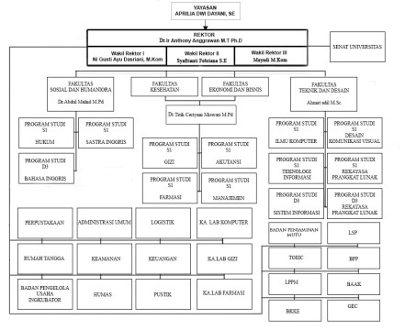**Struktur Organisasi**

**Gambar 3.1.3 Struktur Universitas Bumigora**

**(Sumber :** [**https://universitasbumigora.ac.id/**](https://universitasbumigora.ac.id/)**)**

Dari 13 program studi yang ada di Universitas Bumigora, Peneliti akan meneliti salah satu mata kuliah yang menghasilkan karya-karya dari program studi Strata satu (SI) Desain Kounikasi Visual.

“Desain Komunikasi Visual adalah ilmu yang mempelajari konsep komunikasi dan ungkapan daya kreatif, yang diaplikasikan dalam berbagai media komunikasi visual dengan mengolah elemen desain grafis yang terdiri atas gambar (ilustrasi), huruf dan tipografi, warna, komposisi dan *lay-out*. Semua ini dilakukan guna menyampaikan pesan secara visual, audio, dan/atau audio visual kepada target sasaran yang dituju”. (Piliang, Yasraf Amir, 2009: 24).

Desain Komunikasi Visual merupakan seni menyampaikan pesan dalam bentuk media, yang bertujuan untuk menginformasikan, mempengaruhi, hingga merubah perilaku target (*audience)* sesuai dengan keinginan atau tujuan yang ingin dicapai. Dengan berbagai bahasa rupa seperti tanda, ilustrasi gambar/foto, simbol, [tipografi](http://www.ahlidesain.com/tipografi.html)/huruf, warna maupun elemen visual lainnya.

Adapaun fungsi Desain Komunikasi Visual dalam perkembangannya selama beberapa abad, desain komunikasi visual mempunyai tiga fungsi dasar, yaitu sebagai sarana identifikasi, sebagai sarana informasi dan instruksi, dan yang terakhir sebagai sarana presentasi dan promosi.

* + - * 1. **Desain Komunikasi Visual Sebagai Sarana Identifik**

Fungsi utama dari desain komunikasi visual adalah sebagai sarana identifikasi. Apabila suatu benda atau produk mempunyai identitas akan mudah dikenali oleh konsumennya.

* + - * 1. **Desain Komunikasi Visual Sebagai Sarana Informasi dan Instruksi**

Sebagai sarana informasi dan instruksi, seperti: arah, posisi, peta, simbol dan informasi lainnya. Informasi akan berguna apabila dikomunikasikan kepada orang yang tepat, pada waktu dan tempat yang tepat, dan dipresentasikan secara tepat sesai dengan latar belakang, kalangan dan usia yang tepat pula.

* + - * 1. **Desain Komunikasi Visual sebagai sarana presentasi dan promosi**

Tujuan dari desain komunikasi visual sebagai sarana presentasi dan promosi adalah untuk menyampaikan pesan, yang bertujuan untuk menginformasikan, mempengaruhi, hingga merubah perilaku target (*audience)* sesuai dengan keinginan atau tujuan yang ingin dicapai.

Untuk dapat memahami dan membuat karya-karya yang bagus dan menyelesaikan kuliah Strata satu (SI), ada beberapa mata kuliah yang menghasilkan karya-karya yang harus mahasiswa tempuh, seperti: menggambar 1-3, tipografi 1-2, fotografi 1-2, animasi 1-2, ilustrasi 1-2, Komputer grafis 1-3, DKV 1-5 dan nirmana 1-2. Dalam penelitian ini, peneliti hanya akan meneliti pada mata kuliah nirmana dwimatra, karena mata kuliah nirmana dwimatra adalah mata kuliah dasar untuk mengenal, menyusun bahkan mengorganisasikan elemen-elemen dalam seni dan desain.

* 1. **Metode Pengumpulan Data**

Metode pengumpulan data yang digunakan dalam perancangan ini diantaranya yaitu:

* + 1. **Jenis Data Penelitian**

Adapun jenis data yang Penulis gunakan pada perancangan ini ialah pengumpulan data dengan metode kualitatif untuk menghasilkan data.

Menurut Bogdan & Biklen, S. (1992: 21-22) penelitian kualitatif merupakan salah satu prosedur penelitian yang menghasilkan data deskriptif berupa ucapan atau tulisan dan perilaku orang-orang yang diamati. Pendekatan kualitatif diharapkan mampu menghasilkan uraian yang mendalam tentang ucapan, tulisan, dan atau perilaku yang dapat diamati dari suatu individu, kelompok, masyarakat, dan atau organisasi tertentu dalam suatu setting konteks tertentu yang dikaji dari sudut pandang yang utuh, komprehensif, dan holistic.

* + 1. **Sumber Data Penelitian**

1. **Data Primer**

Data Primer adalah data yang dihasilkan Penulis secara langsung saat berada dilapangan yaitu:

1. **Wawancara**

Wawancara merupakan teknik pengumpulan data dengan cara bertanya langsung kepada narasumber kemudian hasil wawancara dicatat dan direkam dan dapat dijadikan sebagai data primer. Sehingga Penulis dapat memahami kebutuhan mahasiswa pada mata kuliah Nirmana Dwimatra.

Kategori yang dapat dijadikan narasumber dalam penelitian ini diantaranya, yaitu:

* 1. Dosen:
     + Dosen atau asisten dosen Universitas Bumigora.
     + Pernah mengampu mata kuliah Nirmana Dwimatra di Universitas Bumigora.
     + Paham tentang mata kuliah Nirmana.
  2. Mahasiswa:
     + Mahasiswa dan alumni Universitas Bumigora.
     + Telah belajar mata kuliah Nirmana Dwimatra dan Trimatra di Universitas Bumigora.
     + Paham tentang mata kuliah Nirmana.

1. **Data Narasumber Dosen**

Data narasumber atau dosen pengampu dan dosen yang pernah mengampu mata kuliah Nirmana Dwimatra.

**Tabel 3.2.1 Data Dosen yang Diwawancarai**

|  |  |  |
| --- | --- | --- |
| **No** | **Nama** | **Jabatan** |
| 1. | Sunardy Kasim S.Pd.M.Sn | Dosen / Pengampu Mata Kuliah |
| 2. | I Nyoman Yoga Sumadewa S.Kom M.Sn | Dosen / Pernah Mengampu Mata Kuliah |
| 3. | Danang Adi Wiratama M.Sn | Dosen / Pernah Mengampu Mata Kuliah |

1. **Data Narasumber Mahasiswa**

Data narasumber atau mahasiswa yang pernah mengikuti mata kuliah Nirmana Dwimatra.

**Tabel 3.2.2 Data Mahasiswa yang Diwawancarai**

|  |  |  |
| --- | --- | --- |
| **No** | **Nama** | **Keterangan** |
| 1. | Erwin Fajar Satrio | Alumni DKV Angkatan 2015 |
| 2. | Dany Arya Pratama | Mahasiswa DKV Angkatan 2016 |
| 3. | Muhammad Dading | Mahasiswa DKV Angkatan 2017 |
| 4. | Alfarizi Degi Suprayogi | Mahasiswa DKV Angkatan 2018 |

1. **Pedoman Wawancara Narasumber Dosen**
2. Pernahkah bapak mengajar mata kuliah Nirmana?
3. Apa yang bapak ketahui tentang nirmana?
4. Apa saja jenis Nirmana yang bapak ketahui?
5. Menurut bapak apakah rencana pembelajaran semester di Universitas Bumigora sudah sesuai dengan mata kuliah Nirmana Dwimatra?
6. Bagaimana pendapat bapak jika rencana pembelajaran semester di Universitas Bumigora diupgrade?
7. **Pedoman Wawancara Narasumber Mahasiswa**
8. Pernahkah anda belajar nirmana?
9. Berapa jenis nirmana yang pernah anda pelajari?
10. Apa saja yang dipelajari pada mata kuliah nirmana dwimatra?
11. Menurut anda apakah rencana pembelajaran semester di Universitas Bumigora sudah sesuai dengan mata kuliah Nirmana Dwimatra?
12. Bagaimana pendapat anda jika rencana pembelajaran semester di Universitas Bumigora diupgrade?
13. **Transkrip Wawancara Terhadap Dosen**

Transkrip wawancara Peneliti dengan narasumber atau dosen pengampu mata kuliah Nirmana Dwimatra, dapat dilihat pada table berikut:

**Tabel 3.2.3 Data Hasil Wawancara Terhadap Dosen**

|  |  |  |  |
| --- | --- | --- | --- |
| **No** | **Wawancara** | | |
| 1. | Nama | : | Sunardy Kasim S.Pd.M.Sn |
| Jabatan | : | Dosen / Mengampu Mata Kuliah |
| Hari /Tanggal | : | Rabu, 9 Juli 2020 |
| Tempat | : | Universitas Bumigora |
| Wawancara | | |
| Peneliti | : | Pernahkah bapak mengajar mata kuliah Nirmana? |
| Narasumber | : | Pernah |
| Peneliti | : | Apa yang bapak ketahui tentang nirmana? |
| Narasumber | : | Secara keilmuan nirmana merupakan ilmu yang mempelajari berbagai bentuk dan susunannya tanpa makna. nirmana berarti lambang-lambang bentuk tidak bermakna yang dilihat sebagai kesatuan pola, warna, komposisi, irama, nada dalam desain atau rupa. |
| Peneliti | : | Apa saja jenis Nirmana yang bapak ketahui? |
| Narasumber | : | nirmana terbagi menjadi dua: Nirmana Duwimatra (2D) dan Nirmana Trimatra (3D) |
| Peneliti | : | Menurut bapak apakah rencana pembelajaran semester di Universitas Bumigora sudah sesuai dengan mata kuliah Nirmana Dwimatra? |
| Narasumber | : | Rencana pembelajaran semester yang ada sekarang di Universitas Bumigora menurut saya ada ketidak sesuaian karena seperti yang saya pahami baik sebagai mahasiswa yang pernah menempuh mata kuliah ini maupun sebagai Dosen yang mengempu mata kuliah Nirmana, seharusnya mata kuliah Nirmana I berisi tentang Nirmana Dwimatra dan mata kuliah Nirmana II membahas tentang Nirmana Trimatra. |
| Peneliti | : | Bagaimana pendapat bapak jika rencana pembelajaran semester di Universitas Bumigora diupgrade? |
| Narasumber | : | saya setuju jika rencana pembelajaran semester Nirmana di Upgrad. Karena dengan mempelajari Nirmana, seseorang diharapkan dapat mengasah ketrampilan,dan mempertajam kepekaan, terhadap segala-sesuatu yang berkaitan dalam hal menciptakan sebuah karya rupa atau desain. |
| 2. | Nama | : | I Nyoman Yoga Sumadewa S.Kom M.Sn |
| Jabatan | : | Dosen / Pernah Mengampu Mata Kuliah |
| Hari /Tanggal | : | Senin, 6 Juli 2020 |
| Tempat | : | Universitas Bumigora |
| Wawancara | | |
| Peneliti | : | Pernahkah bapak mengajar mata kuliah Nirmana? |
| Narasumber | : | Pernah, tapi jadi asisten karena sedang menempuh S2 |
| Peneliti | : | Apa yang bapak ketahui tentang nirmana dwimatra? |
| Narasumber | : | Nirmana yang mempelajari dua dimensi, seperti titik garis bidang warna, kalau tekstur itu sudah masuk nirmana trimatra karena ada bentuk yang dapat diraba.  Nirmana itukan menyusun elemen seperti titik, garis dan bidang agar terlihat indah dan enak dipandang. |
| Peneliti | : | Menurut bapak apakah rencana pembelajaran semester di Universitas Bumigora sudah sesuai dengan mata kuliah Nirmana Dwimatra. |
| Narasumber | : | Sudah sesuai namun masih ada yang kurang lengkap dalam nirmana dwimatra, mahasiswa juga perlu belajar lebih tentang nirmana dwimatra, karena ada mahasiswa yang belum terlalu paham, terutama terkait warna. Rencananya kedepan akan dibuatkan mata kuliah khusus untuk warna, karena mahasiswa tidak cukup belajar warna hanya dengan beberapa pertemuan saja. |
| Peneliti | : | Bagaimana pendapat bapak jika rencana pembelajaran semester di Universitas Bumigora di upgrade? |
| Narasumber | : | Rencana pembelajaran yang kita pakai akan disusun ulang dan dirapikan , saya sudah diskusi juga sama teman-teman dosen agar mahasiswa dapat belajar dengan baik, karena masih pakai rencana pembelajaran lama. |
| 3. | Nama | : | Danang Adi Wiratama M.Sn |
| Jabatan | : | Dosen / Pernah Mengampu Mata Kuliah |
| Hari /Tanggal | : | Jum’at, 3 Juli 2020 |
| Tempat | : | Via WhatsApp |
| Wawancara | | |
| Peneliti | : | Pernahkah bapak mengajar mata kuliah Nirmana? |
| Narasumber | : | Pernah. |
| Peneliti | : | Apa yang bapak ketahui tentang nirmana? |
| Narasumber | : | Ada sih yang saya tahu. |
| Peneliti | : | Apa saja jenis Nirmana yang bapak ketahui? |
| Narasumber | : | Nirmana 2D   * + - Hitam putih     - Titik     - Garis     - Bidang     - Volume     - Tekstur   Nirmana 3D   * + - Titik     - Garis     - Bidang     - Volume     - Tekstur   Mix media |
| Peneliti | : | Menurut bapak apakah rencana pembelajaran semester di Universitas Bumigora sudah sesuai dengan mata kuliah Nirmana Dwimatra |
| Narasumber | : | - |
| Peneliti | : | Bagaimana pendapat bapak jika rencana pembelajaran semester di Universitas Bumigora di upgrade? |
| Narasumber | : | - |

1. **Transkrip Wawancara Terhadap Mahasiswa**

Transkrip wawancara Peneliti dengan narasumber atau mahasiswa yang pernah mengikuti mata kuliah Nirmana Dwimatra, dapat dilihat pada table berikut:

**Tabel 3.2.4 Data Hasil Wawancara Terhadap Mahasiswa**

|  |  |  |  |
| --- | --- | --- | --- |
| **No** | **Wawancara** | | |
| 1. | Nama | : | Erwin Fajar Satrio |
| Jabatan | : | Alumni DKV Angkatan 2015 |
| Hari /Tanggal | : | Jum’at, 3 Juli 2020 |
| Tempat | : | Via WhatsApp |
| Wawancara | | |
| Peneliti | : | Pernahkah anda belajar nirmana? |
| Narasumber | : | Pernah, saat kuliah di desain komunikasi visual dulu. |
| Peneliti | : | Berapa jenis nirmana yang pernah anda pelajari? |
| Narasumber | : | Nirmana dua dimensi dan nirmana tiga dimensi. |
| Peneliti | : | Apa saja yang dipelajari pada mata kuliah nirmana dwimatra? |
| Narasumber | : | Kalau tidak salah ada nirmana titik, garis, ruang, tekstue, sama warna. |
| Peneliti | : | Menurut anda apakah rencana pembelajaran semester di Universitas Bumigora sudah sesuai dengan mata kuliah Nirmana Dwimatra? |
| Narasumber | : | Kebetulan dulu saya nirmana dua dimensi diajarkan lengkap, kalau tidak diajarkan lengkap di dua dimensi dan sebagian ada ditiga dimensi yaa kurang pas sih... |
| Peneliti | : | Bagaimana pendapat anda jika rencana pembelajaran semester di Universitas Bumigora diupgrade? |
| Narasumber | : | Yaa memang sudah seharusnya seperti itu si... Supaya materinya saling berkesinambungan. |
| 2. | Nama | : | Dany Arya Pratama |
| Jabatan | : | Mahasiswa DKV Angkatan 2016 |
| Hari /Tanggal | : | Sabtu, 4 Juli 2020 |
| Tempat | : | Via WhatsApp |
| Wawancara | | |
| Peneliti | : | Pernahkah anda belajar nirmana? |
| Narasumber | : | Iya saya belajar mata kuliah nirmana dwimatra |
| Peneliti | : | Apa saja yang dipelajari pada mata kuliah nirmana dwimatra? |
| Narasumber | : | Nirmana warna, garis, titik, nirmana bidang, itu saja yang saya ingat. Saya mempelajari bagaimana cara menata dan menyusun beberapa objek yang berbeda dari segi bentuk dan ukuran agar terlihat harmonis dan indah. |
| Peneliti | : | Menurut anda apakah rencana pembelajaran semester di Universitas Bumigora sudah sesuai dengan mata kuliah Nirmana Dwimatra? |
| Narasumber | : | Menurut saya sudah tapi mungkin lebih diperketat saja sih, karena mata kuliah ini sangat penting untuk melatih kepekaan mahasiswa terhadap bidang grafis visual yg akan mereka pelajari dimata kuliah yang lain nantinya |
| Peneliti | : | Bagaimana pendapat anda jika rencana pembelajaran semester di Universitas Bumigora diupgrade? |
| Narasumber | : | Diupgrade dari segi mana? Kalau menurut sy mending di atur agar lebih berurutan dan lebih ketat, karena mata kuliah nirmana ini matakuliah yang bagus dan sayang jika dianggap sebelah mata oleh mahasiswa. |
| 3. | Nama | : | Muhammad Dading Alfarizi |
| Jabatan | : | Mahasiswa DKV Angkatan 2017 |
| Hari /Tanggal | : | Senin, 6 Juli 2020 |
| Tempat | : | Via WhatsApp |
| Wawancara | | |
| Peneliti | : | Pernahkah anda belajar nirmana? |
| Narasumber | : | Pernah disemester 1 dan semester 2 |
| Peneliti | : | Apa saja yang dipelajari pada mata kuliah nirmana dwimatra? |
| Narasumber | : | Nirmana dwimatra masih dasar kan, sperti pengenalan nirmana titik, garis, bentuk dan lain-lain. |
| Peneliti | : | Menurut anda apakah rencana pembelajaran semester di Universitas Bumigora sudah sesuai dengan mata kuliah Nirmana Dwimatra? |
| Narasumber | : | Kurang tau. |
| Peneliti | : | Bagaimana pendapat anda jika rencana pembelajaran semester di Universitas Bumigora diupgrade? |
| Narasumber | : | Kalau dari saya sih, pembelajaran nirmana dasarnya lebih dilengkapin aja, soalnya dulu masih ada beberapa pembelajaran nirmana yang belum saya dapat. |
| 4. | Nama | : | Degi Suprayogi |
| Jabatan | : | Mahasiswa DKV Angkatan 2018 |
| Hari /Tanggal | : | Senin, 6 Juli 2020 |
| Tempat | : | Via WhatsApp |
| Wawancara | | |
| Peneliti | : | Pernahkah anda belajar nirmana? |
| Narasumber | : | Pernah, 2 semester 6 SKS |
| Peneliti | : | Apa saja yang dipelajari pada mata kuliah nirmana dwimatra? |
| Narasumber | : | Pengenalan nirmana, trus buat nirmana dwimatra yg 2D. Mulai dari nirmana hitam putih. Terus nirmana pelangi (warna), nirmana titik, nirmana garis, nirmana, tekstur, nirmana gempal |
| Peneliti | : | Menurut anda apakah rencana pembelajaran semester di Universitas Bumigora sudah sesuai dengan mata kuliah Nirmana Dwimatra? |
| Narasumber | : | Kurang tau sih kalau yang ini. |
| Peneliti | : | Bagaimana pendapat anda jika rencana pembelajaran semester di Universitas Bumigora di upgrade? |
| Narasumber | : | Awalnya sih memang tidak berasa mnfaatnya, cuman mungkin untuk lebih memotivasi mahasiswa lebih disosialisasikn tujuan mata kuliahnya. Kurang tau sih kalau untuk upgradenya, menurut saya yang ngajar itu harus juga pernah mengerjakan nirmana. Kayak dulu yang ngajar pak Danang, beliau tidak Cuma kasih teori sama tugas, tapi beliau juga perlihatkan hasil nirmananyaa dulu pas masih jadi mahasiswa. Jadi kita bisa minimal punya gambaran seperti apa tugas yg akan dieksekusi. Semacam jadi kayak portfolio bagi tenaga pengajar. |

1. **Observasi**

Observasi dilakukan oleh Penulis untuk mengamati dan mencatat kejadian dilapangan yang dapat dijadikan data. Berikut adalah hasil dari observasi secara teks.

Universitas bumigora merupakan perguruan tinggi hasil penggabungan antara 2 perguruan tinggi yaitu STMIK Bumigora Mataram dan STIBA Bumigora Mataram. Universitas bumigora memiliki 13 program studi, salah satunya adalah program studi desain komunikasi visual.

Desain komunikasi visual adalah program studi yang menciptakan banyak karya-karya, oleh karena itu mahasiswa desain komunikasi visual harus menempuh mata kuliah-mata kuliah dasar, salah satunya adalah mata kuliah nirmana.

Mata kuliah nirmana adalah mata kuliah dasar yang mempelajari tentang menyusun dan mengorganisasikan atau mengomposisikan bentuk-bentuk visual. Di Universitas Bumigora mahasiswa menempuh nirmana selama dua semester dan dua jenis yaitu nirmana dwimatra dan nirmana trimatra.

Saat menempuh nirmana dwimtra dan nirmana trimatra mahasiswa menghasilkan banyak karya dengan berbagai ide dan variasi. Hasil karya nirmana harian biasanya disimpan oleh dosen pengampu mata kuliah nirmana saat pengumpulan tugas, sedangkan karya nirmana ujian tengah semester dan ujian akhir semester biasanya disimpan oleh mahasiswa atau dipajang di Universitas bumigora.

1. **Studi Dokumentasi**

Semua data yang diperoleh melalui dokumentasi berupa foto yang berkaitan dengan tema yang diangkat dalam perancangan yang akan mendukung proses perancangan buku visual esai foto. Berikut ada beberapa contoh karya-karya mahasiswa sebelumnya.

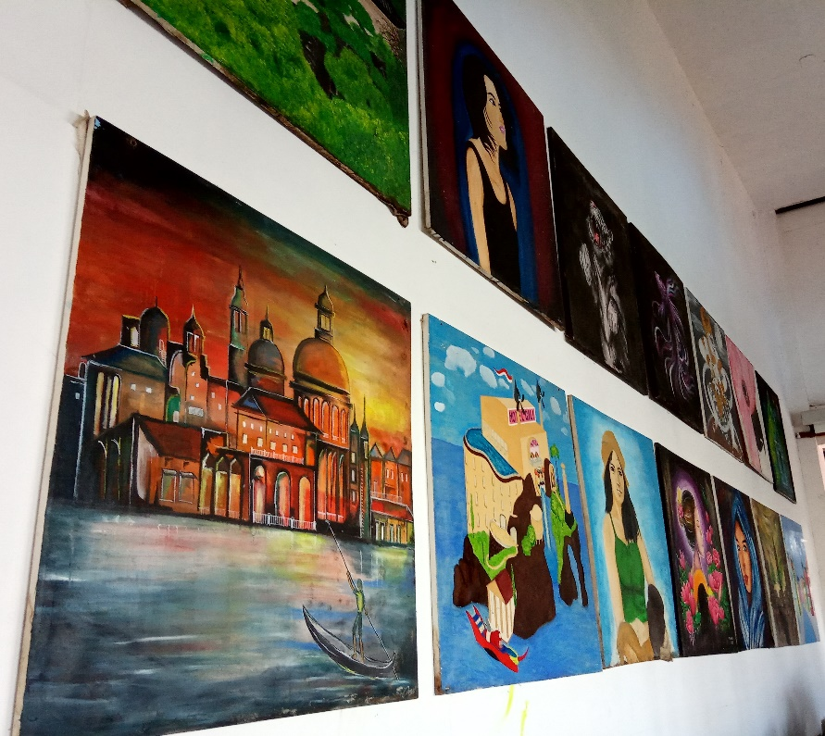**Gambar 3.2.1 Karya Mahasiswa**

**(Sumber:** [**Dokumentasi**](https://www.google.com/maps/) **Pribadi)**

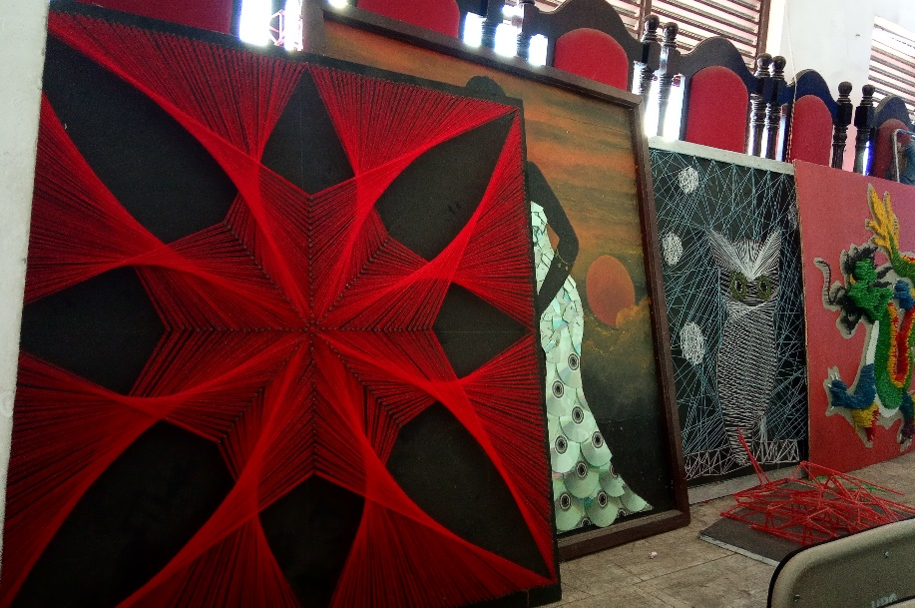

**Gambar 3.2.2 Karya Mahasiswa**

**(Sumber:** [**Dokumentasi**](https://www.google.com/maps/) **Pribadi)**

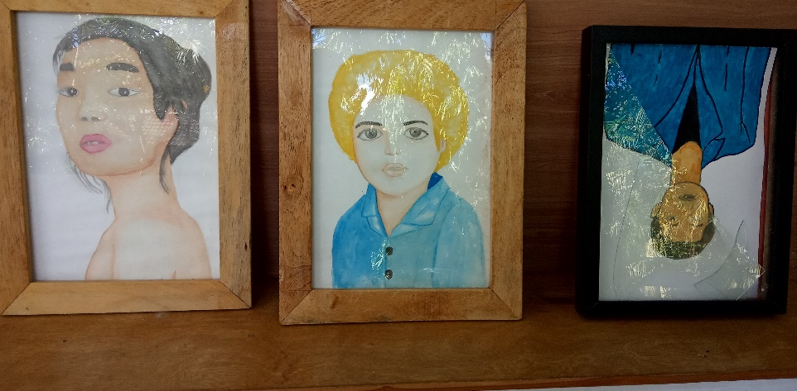

**Gambar 3.2.3 Karya Mahasiswa**

**(Sumber:** [**Dokumentasi**](https://www.google.com/maps/) **Pribadi)**

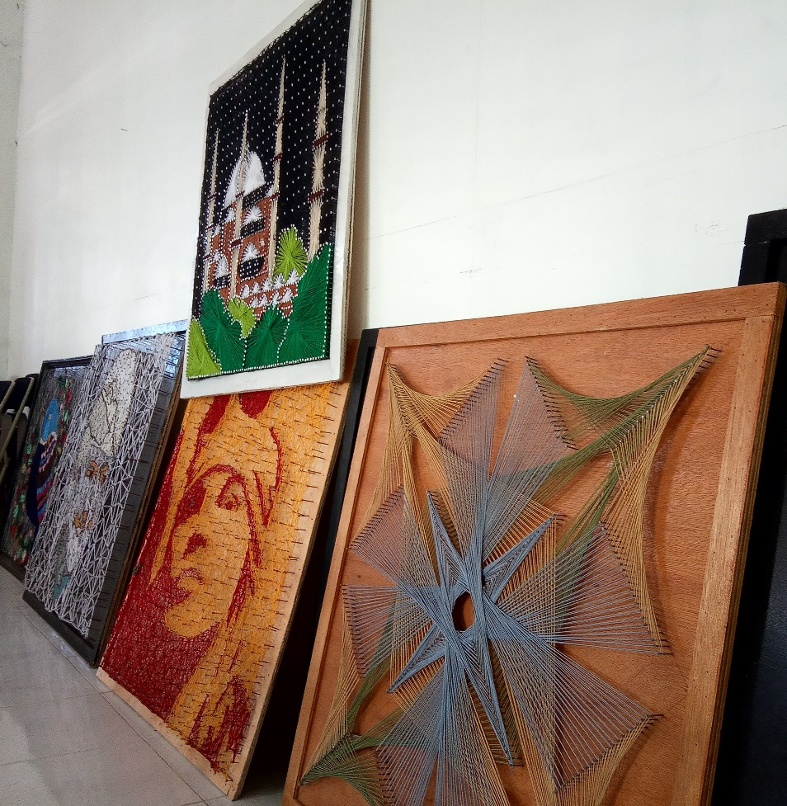

**Gambar 3.2.4 Karya Mahasiswa**

**(Sumber:** [**Dokumentasi**](https://www.google.com/maps/) **Pribadi)**

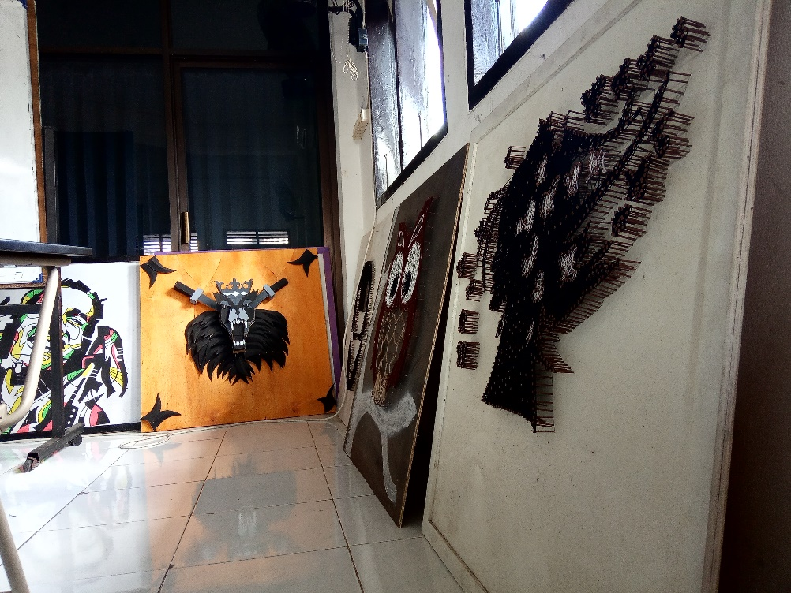

**Gambar 3.2.5 Karya Mahasiswa**

**(Sumber:** [**Dokumentasi**](https://www.google.com/maps/) **Pribadi)**

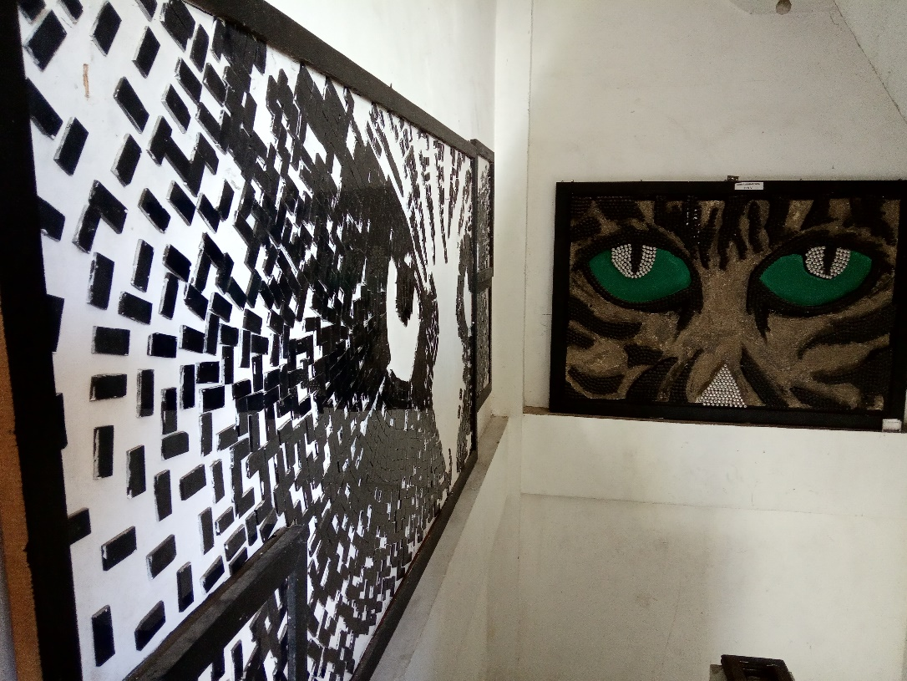

**Gambar 3.2.6 Karya Mahasiswa**

**(Sumber:** [**Dokumentasi**](https://www.google.com/maps/) **Pribadi)**

1. **Data Skunder**

Data skunder adalah data yang sudah tersedia yang digunakan Penulis dalam menyelesaikan penelitian ini. Berikut merupakan beberapa jenis data skunder yang Penulis gunakan, yaitu:

1. **Studi Dokumentasi**

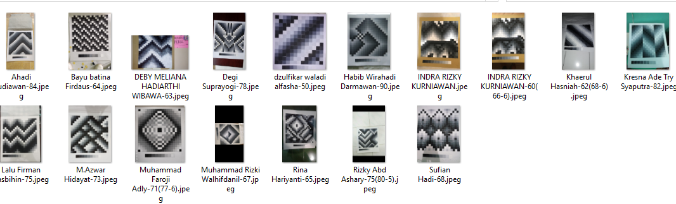**Gambar 3.2.7 Karya Mahasiswa**

**(Sumber: Danang Adi Wiratama)**

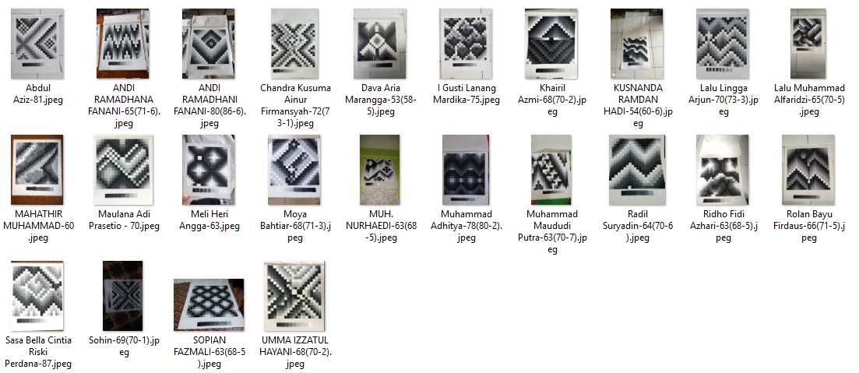**Gambar 3.2.8 Karya Mahasiswa**

**(Sumber: Danang Adi Wiratama)**

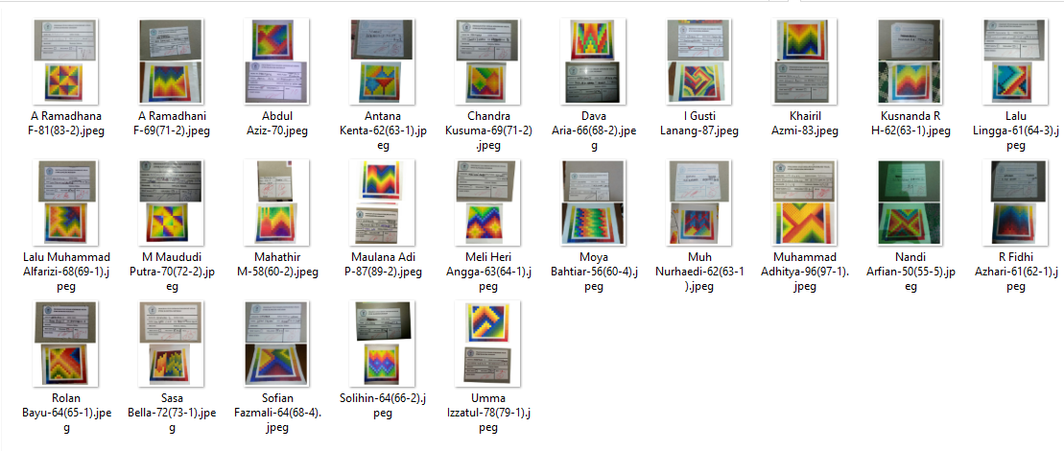**Gambar 3.2.9 Karya Mahasiswa**

**(Sumber: Danang Adi Wiratama)**

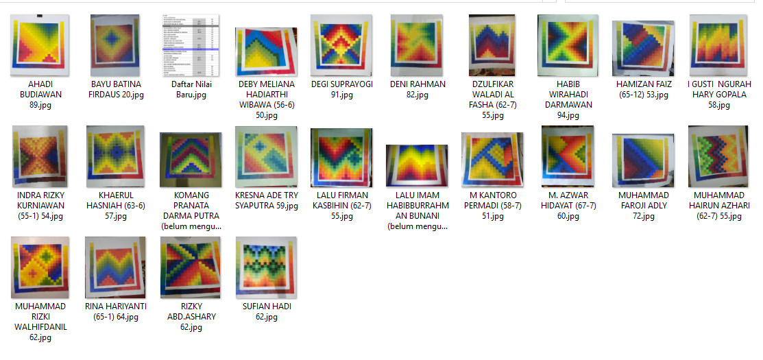**Gambar 3.2.10 Karya Mahasiswa**

**(Sumber: Danang Adi Wiratama)**

Dari data dokumentasi karya-karya mahasiswa diatas, dapat disimpulkan bahwa tidak adanya karya lengkap mahasiswa angkatan sebelumnya pada mata kulliah nirmana dwimatra yang dapat dijadikan refrensi yang sesuai dengan rencana pembelajaran semester.

1. **Studi Pustaka**

Studi pustaka, yang mencakup dari buku, jurnal, internet, makalah dan media masa sebagai referensi dari sumber-sumber yang memuat informasi mengenai topik perancangan dan landasan teori yang akan digunakan dalam perancangan buku visual esai foto.

1. Rencana Pembelajaran Semester Universitas Bumigora

Berikut adalah rencana pembelajaran semester yang digunakan oleh program studi Desain Komunikasi Visual Universitas Bumigora. Bersumber langsung dari rencana pembelajaran semester dan silabus program studi Desain Komunikasi Visual Universitas Bumigora.

Mata kuliah Nirmana Dwimatra adalah sebuah awal guna mencapai kemampuan dasar dalam mengenal, menyusun dan mengorganisir elemen-elemen estetika dua dimensional (dwimatra) seperti nada, tekstur, unsur, bentuk dan ruang sehingga menjadi komposisi artistik, estetis dan harmoni.

Mata kuliah Nirmana Dwimatra juga memberi kemampuan yang mendasar kepada mahasiswa dalam mengenal, menyusun dan mengorganisir elemen-elemen estetis agar mencapai kesatuan yang organik. Sehingga akan dapat menghadapi persoalan-persoalan desain (dwimatra) dan memecahkannya baik secara kebentukan (visual) maupun filosofinya.

**Tabel 3.2.5 Rencana Pembelajaran Semester (RPS) Universitas Bumigora**

|  |  |  |  |  |  |  |  |  |
| --- | --- | --- | --- | --- | --- | --- | --- | --- |
| **Minggu ke-** | **Kemampuan Akhir yang Diharapkan** | **Bahan Kajian** | **Strategi / Metode Pembelajaran** | **Alokasi Waktu**  **(menit)** | **Kriteria (Indikator) Capaian** | **Instrumen Penilaian** | **Bobot Penilaian**  **(%)** | **Pustaka/**  **Literatur** |
|  |  |  |  |  |  |  |  |  |
| **1** | Mahasiswa mengetahui materi, tugas, dan beban penilaian mata kuliah | 1. Pengenalan Dan Pemaparan Tujuan Instruksional Umum Perkuliahan 2. Pemaparan Secara Global Tentang Materi Dan Tugas Apa Saja Yang Akan Diberikan Selama 1 Semester 3. Pemaparan Variabel Penilaian 4. Syarat Dan Kontrak Perkuliahan | Demostrasi  Diskusi | 3x 50 menit | Mahasiswa Dapat:   1. Mengetahui Tugas 2. Mengetahui Materi 3. Mengetahui Beban Penilaian Mata Kuliah | -Tanya jawab | **0** |  |
| **2** | Mahasiswa mampu menjelaskan kembali mengenai ruang lingkup Desain Elementer. | 1. Ruang Lingkup Desain Elementer | Demostrasi  Diskusi  Latihan | 3x 50 menit | Mahasiswa Dapat:   1. Menjelaskan Desain Elementer | -Tanya jawab  -latihan | **0**  **1** | 1. Artini Kusmiati R., (1999).  2. Sadjiman Ebdi Sanyoto, (2009). |
| **3** | Mahasiswa mampu membuat karya dua dimensi eksperimen manual titik dan garis secara bebas. | 1. Prinsip-Prinsip Pengorganisasian Seni Rupa Dan Desain | Demostrasi  Diskusi  Latihan | 3x 50 menit | Mahasiswa Dapat:   1. Membuat Karya Dua Dimensi Manual Titik Dan Garis Secara Bebas. | -Tanya jawab  -latihan  -Tugas individu | **0**  **0**  **1** | 1. Sadjiman Ebdi Sanyoto, (2009). |
| **4** | Mahasiswa mampu membuat karya dua dimensi eksperimen manual titik nyata dan titik semu. | 1. Bentuk Berupa Titik | Demostrasi  Diskusi  Latihan | 3x 50 menit | Mahasiswa Dapat:   1. Membuat Karya Dua Dimensi Eksperimen Manual Titik Nyata Dan Titik Semu | -Tanya jawab  -latihan  -Tugas individu | **0**  **0**  **1** | 1. Kit Laybourne (1981) 2. John Halas (1971) 3. Harmen Hary (1991) |
| **5** | Mahasiswa mampu membuat karya dua dimensi eksperimen manual garis gerak massa tertentu dan membuat komposisi garis semu. | 1. Bentuk Berwujud Garis I | Demostrasi  Diskusi  Latihan | 3x 50 menit | Mahasiswa Dapat:   1. Membuat Garis Gerak Massa Dan Komposisi Garis Semu. | -Tanya jawab  -latihan  -Tugas individu | **0**  **0**  **1** | 1. Sadjiman Ebdi Sanyoto, (2009).  2. Wucius Wong, (1986). |
| **6** | Mahasiswa mampu membuat karya dua dimensi komposisi karakter garis. | 1. Bentuk Berwujud Garis Ii | Demostrasi  Diskusi  Latihan | 3x 50 menit | Mahasiswa Dapat:   1. Karya Dua Dimensi Komposisi Karakter Garis. | -Tanya jawab  -latihan  -Tugas individu | **0**  **0**  **1** | 1. Sadjiman Ebdi Sanyoto, (2009).  2. Wucius Wong, (1986). |
| **7** | Mahasiswa mampu membuat karya dua dimensi eksperimen manual berupa komposisi bidang | 1. Bentuk Berwujud Bidang | Demostrasi  Diskusi  Latihan | 3x 50 menit | Mahasiswa Dapat:   1. Membuat Karya Dua Dimensi Komposisi Bidang | -Tanya jawab  -latihan  - Tugas Individu | **0**  **0**  **1** | 1. Sadjiman Ebdi Sanyoto, (2009).  2. Wucius Wong, (1986). |
| **8** | UTS | | | 3x 50’ |  | | **30** |  |
| **9** | Mahasiswa mampu membuat karya dua dimensi eksperimen manual berupa komposisi gempal maya dan gempal variasi | Komposisi Gempal | Demostrasi Diskusi  Latihan | 3x 50 menit | Mahasiswa Dapat:   1. Membuat Karya Dua Dimensi Komposisi Gempal Maya Dan Gempal Variasi | -Tanya jawab  -latihan  -Tugas individu | **0**  **0**  **2** | 1. Sadjiman Ebdi Sanyoto, (2009).  2. Wucius Wong, (1986). |
| **10** | Mahasiswa mampu membuat karya dua dimensi eksperimen manual warna pelangi dan membuat skala percampuran warna. | Skala Percampuran Warna. | Demostrasi  Diskusi  Latihan | 3x 50 menit | Mahasiswa Dapat:   1. Membuat Karya Dua Dimensi Warna Pelangi Dan Skala Percampuran Warna | -Tanya jawab  -latihan  -Tugas individu | **0**  **0**  **2** | 1. David A Lauer dan Stephen Pentak, (2002).  2. Sadjiman Ebdi Sanyoto, (2009). |
| **11** | Mahasiswa mampu membuat karya dua dimensi eksperimen manual warna-warna primer, sekunder, tersier, dan kuarter. | Warna Primer, Sekunder, Tersier, Dan Kuarter. | Demostrasi  Diskusi  Latihan | 3x 50 menit | Mahasiswa Dapat:   1. Bereksperimen Manual Warna-Warna Primer, Sekunder, Tersier, Dan Kuarter. | -Tanya jawab  -latihan  -Tugas individu | **0**  **0**  **2** | 1. David A Lauer dan Stephen Pentak, (2002).  2. Sadjiman Ebdi Sanyoto, (2009). |
| **12** | Mahasiswa mampu membuat karya dua dimensi eksperimen manual komposisi warna panas dan dingin | Warna Panas Dan Dingin | Demostrasi  Diskusi  Latihan | 3x 50 menit | Mahasiswa Dapat:   1. Membuat Komposisi Warna Panas Dan Dingin | -Tanya jawab  -latihan  -Tugas individu | **0**  **0**  **2** | 1. David A Lauer dan Stephen Pentak, (2002).  2. Sadjiman Ebdi Sanyoto, (2009). |
| **13** | Mahasiswa mampu membuat karya dua dimensi eksperimen manual komposisi warna-warna kontras dan warna-warna harmonis. | Warna Kontras Dan Warna Harmonis | Demostrasi  Diskusi  Latihan | 3x 50 menit | Mahasiswa Dapat:   1. Membuat Komposisi Warna-Warna Kontras Dan Warna-Warna Harmonis | -Tanya jawab  -latihan  -Tugas individu | **0**  **0**  **2** | 1. David A Lauer dan Stephen Pentak, (2002).  2. Sadjiman Ebdi Sanyoto, (2009). |
| **14** | Mahasiswa mampu membuat karya dua dimensi eksperimen manual karakter warna | Karakter Warna | Demostrasi  Diskusi  Latihan | 3x 50 menit | Mahasiswa Dapat:   1. Mengetahui Karakter Warna | -Tanya jawab  -latihan  -Tugas individu | **0**  **0**  **2** | 1. David A Lauer dan Stephen Pentak, (2002).  2. Sadjiman Ebdi Sanyoto, (2009). |
| **15** | Mahasiswa mampu membuat karya dua dimensi eksperimen manual komposisi warna tint, tone, shade. | Warna Tint, Tone, Shade, Dimensi Chroma/ Intensitas Warna Hubungan Hue, Value, Chroma | Demostrasi  Diskusi  Latihan | 3x 50 menit | Mahasiswa Dapat:   1. Membuat Warna Tint, Tone, Shade 2. Membuat Komposisi Warna-Warna Chroma | -Tanya jawab  -latihan  -Tugas individu | **0**  **0**  **2** | 1. David A Lauer dan Stephen Pentak, (2002).  2. Sadjiman Ebdi Sanyoto, (2009). |
| **16** | *UAS* |  | | 3x 50 menit |  |  | ***50*** |  |

1. Rencana Pembelajaran Semester Institut Seni Indonesia Denpasar

Berikut adalah rencana pembelajaran semester yang digunakan oleh Institut Seni Indonesia Denpasar. Bersumber langsung dari buku silabus Institut Seni Indonesia Denpasar.

Setelah mengikuti kuliah Nirmana I, mahasiswa dapat memahami pengertian nirmana dua dimensi secara baik dan benar, yang menyangkut elemen-elemen (titik, garis, ruang, bidang, wama, tekstur), serta prinsip-prinsip penyusunan (kesatuan, kontras, klimaks, irama, keseimbangan dan proporsi). Selanjutnya mahasiswa dapat menciptakan karya nirmana dua dimensional yang berdasarkan atas teori di atas, dengan menggunakan teknik, pilihan materi dan bahan yang digunakan.

**Tabel 3.2.6 Rencana Pembelajaran Semester (RPS)** **Institut Seni Indonesia Denpasar**

|  |  |  |  |  |  |  |  |  |  |
| --- | --- | --- | --- | --- | --- | --- | --- | --- | --- |
| **No** | **Standar Kompetensi** | **kompetensi  Dasar** | **Indikator  Pencapaian** | **Materi Pokok** | **Pengalaman  belajar** | **Alokasi  waktu** | **Media** | **Sumber Belajar** | **Penilaian** |
| 1. | Mahasiswa memiliki pengetahuan tentang unsur-unsur visual seni dan pendekatanya. | Memahami nirmana sebagat ilmu pengetahuan | Mahasiswa mampu menjelaskan arti secara devinitif | Pengertian Nirmana Dwimatra | Memahami nirmana dwimatra | 2x pertemuan | Project or LCD Dan Komputer/  Laptop | Alexander, Thomas (1987). John Dewey's Theory of Art, Experience, and Nature. New York. 2005  Dewey, John (1934). Art as Experience. The Berkeley Publishing Group. New York.2005,Goldberg, Merryl (1997). Arts and Learning. An Integrated Approach to Teaching and Learning, in Multicultural Settings. Longman. New York. 2003 Human Sahman (1993).  Mengenal Dunia Seni Rupa IKIP Sernaran  Jana I made (2005) Dasar­Dasar Keindahan dalam Seni Rupa, bahan ajar MK  Nirmana, Institut seni  Indonesia Denpasar  Read, Herbert. (1970).  Education through Art. Faber & Faber. London.  Sanyoto, Sadjiman Ebdi. (2005) Dasar-Dasar Seni dan Desain. Jalasutra.Yogyakarta. Sanyoto, Sadjiman Ebdi. (2007), Irama Visual. Jalasutra. Yogyakarta. Silverman, Rayman. Learning about Art. Diambil dari (<http://instructional1.calstatela>. Edu/laa/enter.html pada tanggal 8 Oktober 2010  Shoeariono(1994). Panduan Nimiana, PSSRD Universitas Udayana  Wong, Wucius. (1989) Beberapa Asas Merancang Trimatra. Terjemahan Bandung: Penerbit ITB | Evaluasi dan partisipasi dalam perkuliahan dan kehadiran terhadap materi kuliah |
| 2. | Mahasiswa mernaharni finigsi dan manfaat Nirmana Dwimatra | Memahami prinsip dasar perancangan pada karya sent | Mahasiswa mampu menjelaskan peranan Nirmana Dwiumatra di dalam merancang | Perwujudan dan bentuk Pengalaman intelektual Pendekatan emosi | Memahami dasar -dasar nirmana dwimatra | 1x pertemuan |
| 3. | Mahasiswa mempunyai kemampuan menggunakan alat, bahan serta teknik | Memahami merancang objek seni rupa dua dimensional | Mahasiswa mampu meraneang karya seni rupa dan desain dalam bidang dua dimensional | Teknik pengerjaan Ketrampilan Penyelesaian karya diskusi | Memahami alat dan bahan nimiana dwimatra | 1x pertemuan |
| 4. | Mahasiswa memiliki pengetahuan secara teoritis unsur-unsur penyusunan | Pengorganisastan penyusunan unsure-unsuar  seni rupa. | Mahastswa mampu memahami unsur­unsur dasar seni rupa | Garis, Warn, Bentuk Bidang dan ruang  Tekstur,Value | Memahami penyusunan | 1x pertemuan |
| 5. | Mahasiswa memiliki pengetahuan perinsip dasar menyusun dua dimensi | Mengorganisasikan penyusunan | Mahasiswa marnpu memahami prinsip dasar seni rupa | Kesatuan, Keseimbangan, Proporsi, lrama, Doniinasi | 1x pertemuan |
| 6. | Mahasiswa memiliki pengetahuan secara teori warna dan penguasaan alat. | Penyusunan warna dalam aplikasi karya dua dimensional | Mahasiswa memahami tentang penggunaan media warna dan alat didalarn aplikasi secara baik. | Timinologi, Skaia, Hannoni, Fungsi warna  Tanya. jawab | Memahami pengorganisasian warna dan bidang | 1x pertemuan |  | Pemahami terahadap  materi kuliah dan penilain hasil prakte |
| 7. | Mengubah masa garis (hitam+puti) kedalam bidang  komposisi dua dimensional | Membuat komposisi garis kedalam bidang dua dimensi | menyusun komposisi garis secara baik dan benar | Garis horosontal, diagonal, vertical, putus-putus, patah­patah, lengkung  Praktek penyususnan garis |  | 1x pertemuan |  |  |
| 8. | Mengubah masa garis berwarna kedatam bidang komposisi dua dimensional | Membuat komposisi garis berwarna kedalam bidang dua dimensi | Mahasiswa dapat berkarya dengan menyusun komposisi garis berwarna secara baik dan benar | Memahami komposisi | 1x pertemuan |  |  |
| 9. | Mengubah masa bidang hitam putih | Membuat komposisi bi dan geometris hitam putih | Mahasiswa mampu membuat  komposisi bidang geometris | Bidang segitiga, segi empat, lingkaran, Oval, tidak beraturan Praktek berkarya | 1x pertemuan |  |  |
| 10. | Mengubah masa bidang gempal berwama | Membuat komposisi bidang berwarna | Mahasiswa mampu membuat  komposisi bidang berwarna | 1x pertemuan |  |  |
| 11. | Kreativitas mengubah masa garis dan bidang berwarna | Membuat komposisi bidang dan garis berwarna di bidang datar | Mahasiswa mampu membuat  komposisi garis dan bidang geometris berwarna | Unsur garis, Bidang beraturan, Warna Finishing Praktek berkarya | Mengekspresikan karakter kekarya | 2x pertemuan |  |  |
| 12. | Kreativitas membuat bidang tekstur | Membuat tekstur di bidang datar | Mahasiswa mampu membuat komposisi bidang dengan tekstur. | Tekstur Nyata  Tekstur Semu | 2x pertemuan |  |  |

* 1. **Analisis Data Penelitian**

1. **Metode Analisis Data**

Metode analisis yang digunakan dalam perancangan ini adalah:

* + - 1. **Analisis 5W+1H**

Analisis 5W+1H terdiri dari *who* (siapa), *what* (apa), *why* (kenapa), *when* (kapan) *where* (dimana) dan *how* (bagaimana).

* *Who* (siapa)

Siapa yang akan menerima/ target dari perancangan ini?.

Target dari perancangan ini adalah mahasiswa Desain Komunikasi Visual.

* *What* (apa)

Apa yang akan dirancang?

Perancang akan merancang sebuah buku visual esai foto contoh karya untuk mata kuliah nirmana dwimatra yang sesuai dengan rencana pembelajaran semester.

* *Why* (Kenapa)

Kenapa perancangan ini dilakukan?

Karena belum adanya sebuah buku visual esai foto contoh karya untuk mata kuliah nirmana dwimatra yang sesuai dengan rencana pembelajaran semester yang dapat digunakan sebagai refrensi oleh siapa saja.

* *When* (Kapan)

Kapan perancangan ini akan dilakukan?

Perancangan buku visual esai foto akan dirancang setelah dilakukannya ujian akhir semester ganjil, karena perancangan buku visual esai foto ini akan menggunakan sebagian dari karya-karya mahasiswa.

* *Where* (Dimana)

Dimana penelitian untuk perancangan ini akan dilakukan?

Di Universitas Bumigora Mataram. Universitas Bumigora adalah Universitas yang beralamat di Jl. Ismail Marzuki No.22, Cilinaya, Kec. Cakranegara, Kota Mataram, Nusa Tenggara Barat

* *How* (Bagaimana)

Bagaimana perancangan ini akan dilakukan?

Perancangan buku visual esai foto ini akan dirancang berbentuk jilidan buku yang berisi contoh karya nirmana dwimatra yang sesuai dengan rencana pembelajaran semester berserta penjelasan singkat tentang teori karya tersebut.

1. **Analisis SWOT**

Analisis SWOT terdiri dari *Strenghts, Weakness, Opportunities* dan *Threaths*. Analisis SWOT bertujuan untuk memaksimalkan kekuatan (*Strengths*) dan peluang (*Opportunities*), namun dapat meminimalkan kelemahan (*Weakness*) dan ancaman (*Threaths*). Disini Penulis akan menganalisis rencana pembelajaran semester yang digunakan oleh program studi Desain Komunikasi Visual Universitas Bumigora dan rencana pembelajaran semester yang digunakan oleh Institut Seni Indonesia Denpasar pada mata kuliah Nirmana Dwimatra, guna menemukan rencana pembelajaran semester yang akan Penulis gunakan.

* + - 1. **Analisis Rencana Pembelajaran Semester Universitas Bumigora**

**Tabel 3.3.1 Analisis SWOT RPS Universitas Bumigora**

|  |
| --- |
| ***Strengths* (Kekuatan)** |
| * Penyusunan dalam pembahasan tertata rapi dan berurut, mulai dari titik, garis, bidang, gempal dan warna. * Jam kuliah yang panjang yaitu 3X50 Menit, sehingga mahasiswa dan dosen memiliki waktu luang yang cukup untuk berdiskusi dan praktek. * Membahas bervariasi warna. |
| ***Weakness* (Kelemahan)** |
| * Dalam rencana pembelajaran semester tidak dijadwalkan pembahasan tekstur. * Tidak memberikan tugas menyusun semua elemen-elemen nirmana. * Hanya menggunakan empat buku sebagai kajian pustaka/literatur. |
| ***Opportunities* (Peluang)** |
| * Memiliki cukup banyak waktu untuk berdiskusi dan praktek dikelas yaitu 3X50 Menit. |
| ***Threaths* (Ancaman)** |
| * Mahasiswa tidak mengetahui nirmana dwimatra dengan lengkap. * Mahasiswa akan terganggu belajar nirmana trimatra karena nirmana dwimatra belum tuntas. * Dapat berdampak kurang baik kepada mahasiswa karena nirmana dwimatra adalah mata kuliah dasar. * Mahasiswa akan binggung ketika menghadapai masalah dilapangan karena mahasiswa tidak tahu bahwa di nirmana dwimatra ada pembahasan tekstur. * Khawatir dosen tidak mengajarkan tekstur karena tidak ada dalam rencana pembelajaran semester. |

* + - 1. **Analisis Rencana Pembelajaran Semester Institut Seni Indonesia Denpasar**

**Tabel 3.3.2 Analisis SWOT RPS Institut Seni Indonesia Denpasar**

|  |
| --- |
| ***Strengths* (Kekuatan)** |
| * Penyusunan dalam pembahasan tertata rapi dan berurut, mulai dari pengertian nirmana, memberikan pemahaman prinsip dasar merancang pada karya seni, memahami objek seni rupa dua simensional lalu ke pembuatan karya garis, bidang, gempal warna, teksur dan value. * Diberi pemahaman secara teori lalu praktek. * Menjadwalkan khusus untuk prinsip dasar seni dan desain sperti kesatuan, keseimbangan, proporsi, irama maupun dominasi. * Menjadwalkan khusus untuk membuat karya timinoligi, skala dan harmonis. * Memberi pemahaman alat dan bahan. * Membahas dan membuat karya 2 jenis tekstur. * Memiliki sumber pembelajaran atau literatur yang bervariasi dari berbagai buku dan penulis. |
| ***Weakness* (Kelemahan)** |
| * Tidak menjadwalkan atau membahas titik. |
| ***Opportunities* (Peluang)** |
| * Mahasiswa mengetahui Nirmana Dwimatra secara lengkap. |
| ***Threaths* (Ancaman)** |
| * Dosen tidak diberitugasuntuk mahasiswa membaut karya titik. |

Setelah memaparkan analisis data diatas, maha Penulis menyimpulkan bahwa rencana pembelajaran semester yang Penulis gunakan adalah rencana pembelajaran semester Institut Seni Indonesia Denpasar dengan menambahkan pembahasan titik karena titik termasuk dalam dasar-dasar seni dan desain.

# **BAB IV**

# **HASIL DAN PEMBAHASAN**

Pada objek perancangan ini, Penulis merancangan buku visual esai foto menggunakan metode *design sprint*. *Design sprint* adalah suatu metode untuk *build product concept* (membangun konsep produk) dan memiliki 5 tahapan yang sangat komunikatif dan interaktif untuk mengeluarkan semua ide, inspirasi dalam masalah yang ada, kemudian diwujudkan dalam *prototype*.

* 1. ***Understand***

Dalam tahap ini Perancang melakukan wawancara, observasi dan studi dokumentasi ke Universitas Bumigora untuk mendapatkan data agar dapat memahami masalah yang ada dilapangan. Hasil data wawancara, observasi dan studi dokumentasi telah dilampirkan pada bab III.

* 1. ***Diverge***

Dalam tahap kedua ini dapat dilakukan Analisa untuk mendapatkan sebanyak mungkin ide yang dapat memecahkan masalah. Adapun analisis yang dilakukan adalah analisis 5W+1H dan analisis S.W.O.T. analisis data telah dilampirkan Penulis pada bab III.

* 1. ***Decide***

Dalam tahap ini dapat diputuskan konsep pemecahan masalah yang telah dianalisa.

1. **Konsep Umum Rancangan**
2. **Judul Buku**

Judul buku visual esai foto ini adalah: Nirmana Dwimatra Karya Mahasiswa.

1. **Sinopsis Buku**

Buku visual esai foto ini membahas tentang mata kuliah Nirmana Dwimatra yang sesuai dengan rencana pembelajaran semester. Setiap elemen-elemen dalam Nirmana Dwimatra dijelaskan secara singkat dan dicantumkan karya-karya mahasiswa yang telah menempuh mata kuliah Nirmana Dwimatra sebagai contoh pembahasan.

1. **Sasaran (Target Audience)**

Target/sasaran buku visual esai foto ini adalah mahasiswa yang akan menempuh atau sedang menempuh mata kuliah Nirmana Dwimatra di Universitas Bumigora pada program studi desain komunikasi visual baik laki-laki maupun perempuan, tua maupun muda yang setatusnya mahasiswa desain komunikasi visual.

1. **Konsep Visual**
   * + 1. **Gaya Visual**

Visualisasi yang akan ditampilkan dalam perancangan ini yaitu gambar/foto karya-karya mahasiswa yang akan disertai dengan teks yang sesuai dengan teori rencana pembelajaran semester dan 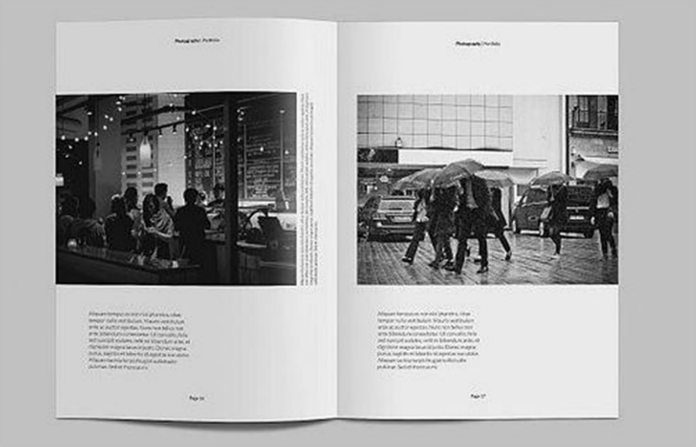didukung elemen-elemen visual yang sedang dibahas.

**Gambar 4.3.1 Gaya Visualisasi**

**(Sumber: www.pinteres.com)**

* + - 1. **Teknik Layout**

Pada teknik layout dalam perancangan buku visual esai foto ini, nantinya buku ini akan menggunakan gaya layout hierarcical grid yang dimana disusun dengan elemen gambar yang dominan dan di rangkai dengan teks narasi maupun caption fotodengan memperhitungkan ruang kosong agar pembaca nantinya tidak penat saat melihat isi buku.

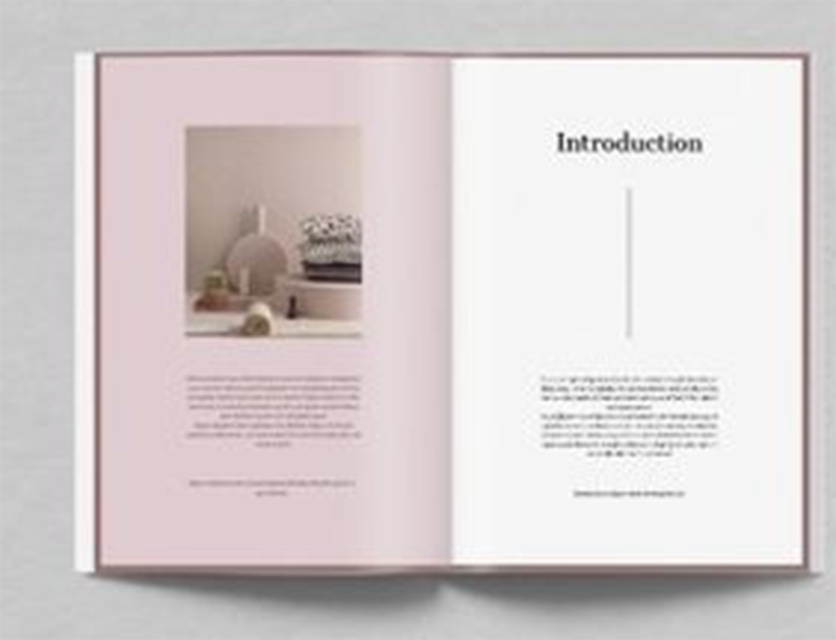

**Gambar 4.3.2 Teknik Layout**

**(Sumber:** [**www.pinteres.com**](http://www.pinteres.com)**)**

* + - 1. **Tipografi**

Penggunaan jenis font atau tipografi juga berperan penting dalam kemudahan audience untuk membaca setiap tulisan yang ada di karya visual buku esai foto ini. Nantinya tipografi yang akan di gunakan dalam perancangan buku visual esai foto ini sebagai berikut:

Berikut contoh sampel jenis font yang digunakan sebagai judul dan penomeran pada buku yaitu jenis font dari keluarga Arial (Arial Rounded MT Bold):

Aa Bb Cc Dd Ee Ff Gg Hh Ii Jj Kk Ll Mm Nn Oo Pp Qq Rr Ss Tt Uu Vv Ww Xx Yy Zz 1 2 3 4 5 6 7 8 9 0

Berikut contoh jenis font yang digunakan sebagai isi atau penjelasan pada buku yaitu jenis font Times New Roman:

Aa Bb Cc Dd Ee Ff Gg Hh Ii Jj Kk Ll Mm Nn Oo Pp Qq Rr Ss Tt Uu Vv Ww Xx Yy Zz 1 2 3 4 5 6 7 8 9 0

Font yang dipilih diatas adalah font yang sering dijumpai pada karya-karya ilmiah, selain karakter font yang sangat mudah dibaca, font ini juga memiliki kesan formal, kuat dan tegas namun tetap elegan.

* + - 1. **Warna**

Setiap wana tentunya memiliki kesan dan pesan psikologis tersendiri yang dapat dirasakan oleh pembaca atau audience pada umumnya. Dalam perancangan ini, contoh karya yang digunakan adalah karya nirmana yang dalam karya-karya tersebut terdapat berbeda-beda atau macam-macam warna sesuai dengan rencana pembelajaran semester, maka Perancang hanya akan menggunakan warna putih pada kertas, dan mewarnain elemen-elemen pendukung dengan warna oranye, biru dan hitam dengan konsep warna monocrom.

**Biru**: Melambangkan keagungan keyakinan, keteguhan iman, kesetiaan, kebenaran, kemurahan hati, kecerdasan, perdamaian, kesatuan, kepercayaan, dan lain-lain.

**Oranye**: Warna jingga memiliki karakter dorongan, semangat merdeka anugerah.

**Hitam**: Formal, kesedihan, serius, tegas, praktis, slim dan sexy.

**Putih**: Melambangkan cahaya, kesucian, kemurnian, kekanak-kanakan, kejujuran, ketulusan, ketentraman, kebenaran, kesopanan, keadaan tidak bersalah, kehalusan, kelembutan, kewanitaan, kebersihan, simpel, kehormatan.

1. **Konsep Media**

Konsep media atau stratrgi media menurut Duncan dalam Morissan (2014:218), “Mengatakan bahwa strategi media merupakan ide, gagasan atau gambaran kasar terkait bagaimana tujuan dari media dapat tercapai melalui pemilihan media”.

Media yang digunakan dalam perancangan ini adalah media buku visual esai foto yang akan dijilid softcover yang disertai 25 halaman termasuk cover buku dengan ukuran buku 23X20 cm dan media pendukung yaitu web sederhana menggunakan Wordpress.

1. **Buku**
   1. Sketsa Cover

Dalam perancangan cover atau halaman sampul nantinya Perancang akan menggunakan elemen dalam nirmana yang mampu tampil dan mewakili isi dari buku visual esai foto ini. Berikut contoh model dari cover buku visual esai foto:

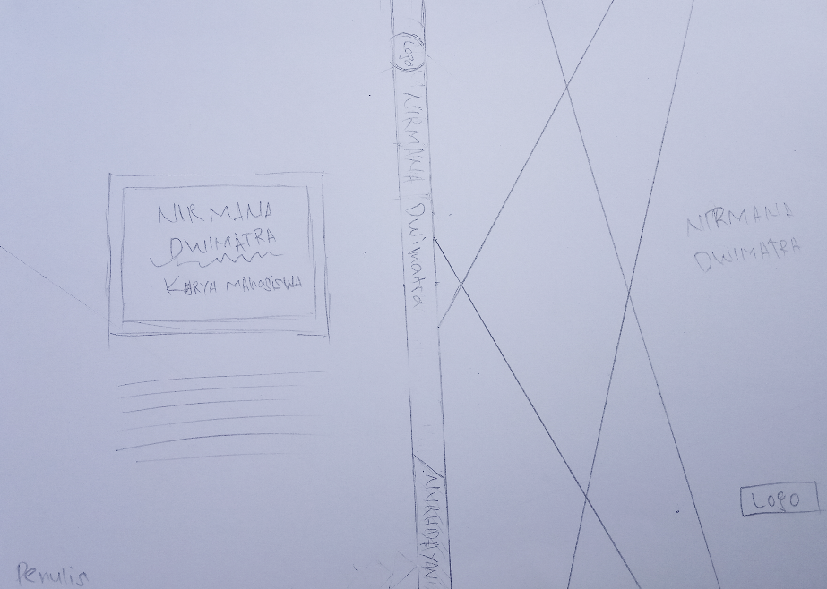

**Gambar 4.3.3 Sketsa Cover Buku**

* 1. 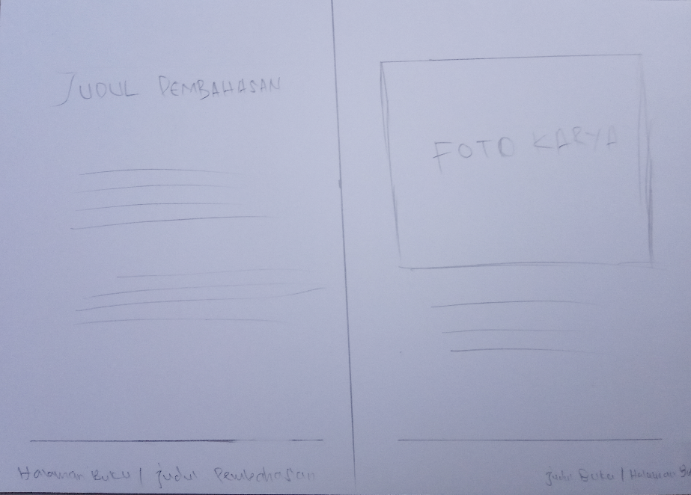Sketsa Layout Halaman Buku

**Gambar 4.3.4 Sketsa Layout Halaman Judul Pembahasan Buku**

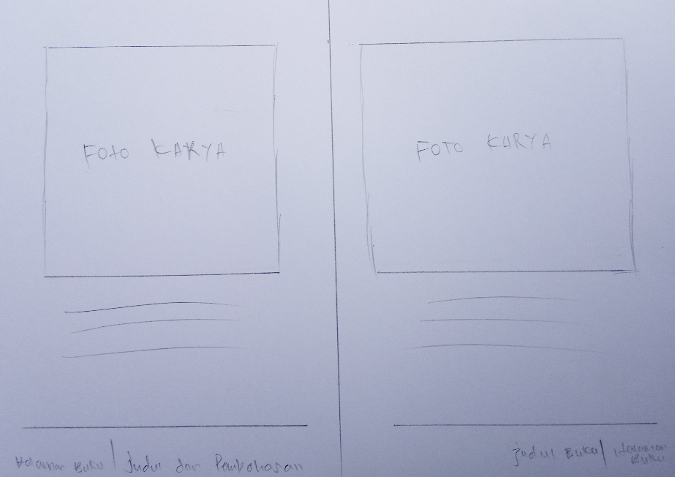

**Gambar 4.3.5 Sketsa Layout Halaman Buku**

1. 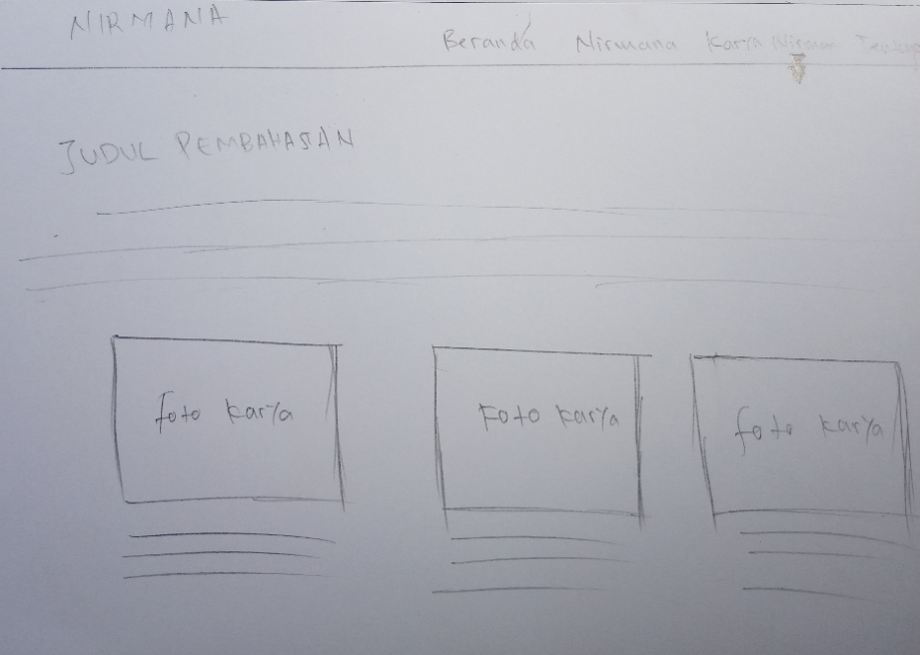**Website**

**Gambar 4.3.6 Sketsa Layout Web menggunakan Wordpress**

* 1. ***Prototype***

Dalam tahap ini, Perancang akan fokus membuat prototype atau bentuk nyata dari solusi yang ditawarkan, yaitu membuat buku visual dan website menggunakan Wordpress.

* 1. ***Validation***

Dalam tahap ini di lakukan uji coba terhadap solusi yang ditawarkan. Prototype diujikan pada ahli buku dan ahli nirmana dwimatra 2-3. Sedangkan uji prototype untuk pengguna adalah 2-3 mahasiswa desain komunikasi visual. Dengan cara memperluhatkan hasil desain buku dan mendengarkan tangapan penguji ahli maupun pengguna.

Kategori yang dapat dijadikan ahli dan pengguna dalam penelitian ini diantaranya yaitu:

* + - 1. Ahli

1. Dosen Universitas Bumigora yang mengerti buku.
2. Dosen Universitas Bumigora yang paham Nirmana Dwimatra.
   * + 1. Pengguna
3. Mahasiswa Universitas Bumigora.
4. Pernah belajar mata kuliah Nirmana Dwimatra di Universitas Bumigora.
5. Paham tentang buku.
6. **Data Uji Ahli (Dosen)**

Data uji ahli atau dosen yang mengerti buku dan paham mata kuliah Nirmana Dwimatra.

**Tabel 4.5.1 Tabel Data Uji Ahli (Dosen)**

|  |  |  |
| --- | --- | --- |
| **No** | **Nama Ahli** | **Keterangan** |
| 1. | Sunardy Kasim S.Pd.M.Sn | Dosen |
| 2. | I Nyoman Yoga Sumadewa S.Kom M.Sn | Dosen |
| 3. | Sasih Gunalan S.Pd M.Sn | Dosen |
| 4. | I Nyoman Miyarta Yasa S.Pd.H M.I.Kom | Dosen |
| 5. | Christofer Satria M.Sn | Dosen |

1. **Data Pengguna (Mahasiswa)**

Data pengguna atau mahasiswa yang paham buku dan pernah mengikuti mata kuliah Nirmana Dwimatra.

**Tabel 4.5.2 Tabel Data Uji Pengguna (Mahasiswa)**

|  |  |  |
| --- | --- | --- |
| **No** | **Nama** | **Keterangan** |
| 1. | Dany Arya Pratama | Mahasiswa DKV |
| 2. | Muhammad Dading | Mahasiswa DKV |
| 3. | Alfarizi Degi Suprayogi | Mahasiswa DKV |

1. **Petunjuk Penilaian**

Adapun beberapa point yang digunakan sebagai petunjuk penilaian diataranya yaitu:

* + - 1. Tampilan buku secara keseluruhan.
      2. Isi buku.
      3. Karya yang digunakan.

1. **Hasil Penilaian**
2. **Hasil Penilaian Uji Ahli (Dosen)**

Adapun hasil form uji ahli atau dosen terhadap petunjuk penilaian dapat dilihat pada table berikut ini:

**Tabel 4.5.3 Tabel Hasil Uji Ahli (Dosen)**

|  |  |
| --- | --- |
| **No** | **Nama Ahli** |
| 1. | **Sunardy Kasim S.Pd.M.Sn** |
| Karya yang dicantumkan bisa dibilang cukup, tetapi Nirmana itu banyak, dari segi prinsip-prinsip saja banyak bisa dibatasi dibatasan masalah. Untuk webnya sudah bagus, saran judulnya bisa “Dasar-Dasar Nirmana”, untuk dibukunya cantumkan penjelasan pribadi atau kesimpulan pribadi. |
| 2. | **I Nyoman Yoga Sumadewa S.Kom M.Sn** |
| Keseluruhan buku baik, untuk isi buku bisa dijelaskan cara pembuatan karya Nirmananya agar mahasiswa mendapatkan banyak informasi dari karya-karya yang ada dibuku serta punya gambaran cara membuatan, ukuran dan bahan untuk membuatnya. Untuk foto bisa diedit terlebih dahulu pada gambar yang kontrasnya terlalu biru agar terlihat lebih natural dan rapi. |
| 3. | **Sasih Gunalan S.Pd M.Sn** |
| Prinsip yang digunakan dikarya dijelaskan dan untuk tampilannya nirmana dibagi menjadi 2 (dua), ada unsur Nirmana dan penciptaan nirmana, usahakan untuk buku refrensi lebih dari satu buku. Selain itu sudah baik. |
| 4. | **I Nyoman Miyarta Yasa S.Pd.H M.I.Kom** |
| Kata pada penulisan jangan sampai terpotong karena terlihat kurang elok, buku refrensi yang digunakan usahakan lebih dari satu buku, ukuran jarak gambar dan tulisan harus sama dan dirapikan. Untuk layout sudah bagus. |
| 5. | **Christofer Satria M.Sn** |
| Perhatikan penomeran buku saat mencetak, jarak gambar dan tulisna agar rapi dipakaikan grid, foto dirapikan dengan diedit bila perlu dibingkai agar warna putih tidak bercampur dengan warna putih dengan background putih. Contoh karya yang digunakan kurang bervariasi, kalau desain yang digunakan elegan. Saran kalau mau mencantumkan tentang penulis bisa sebelum daftar isi atau diakhir sebelum cover buku. Untuk elemen-elemen pada latar buku bisa dirapikan lagi. |

1. **Hasil Penilaian Uji Pengguna (Mahasiswa)**

Adapun hasil form uji pengguna atau mahasiswa terhadap petunjuk penilaian dapat dilihat pada table berikut ini:

**Tabel 4.5.4 Tabel Hasil Uji Pengguna (Mahasiswa)**

|  |  |
| --- | --- |
| **No** | **Nama Pengguna** |
| 1. | **Dany Arya Pratama** |
| Dari segi isi buku hanya penjelasan formal, coba bahasakan dengan Bahasa sendiri, dari portofolionya banyak yang kurang bagus, untuk desain pakai yang polos aja dan latar bukunya kebanyakan ini bukan brosur desain buku ya mending polos kalau ada aksen grafis jangan besar-besar cukup taruh dikiri kanan buku tidak perlu full. |
| 2. | **Muhammad Dading** |
| Dari keseluruhan buku menurut saya bagus sih, jadi ada literatur yang menjelaskan tentang dasar-dasar nirmana itu. Tidak sekedar praktek saja tampa tau penjelasannya. Mungkin masih ada beberapa contoh karya yang masih kurang bagus. Trus desain buku mungkin bisa dikurangi dikit ornament-ornamennya atau opacitynya, jadi bisa lebih fokus liat penjelasan dan contoh karyanya. |
| 3. | **Alfarizi Degi Suprayogi** |
| Itu sudah bagus, kalau mau ditambah di literasinya dan juga kayak disetiap karya diberi penjelasn lebih gitu kalau dari desain paper itu menurut saya sudah bagus simple modern gitu. |

# **BAB V**

# **PENUTUP**

* 1. **Kesimpulan**

Berdasarkan pada hasil penelitian dan pembahasan, maka dapat ditarik kesimpulan sebagai berikut:

1. Sebuah perancangan buku visual esai foto pada mata kuliah nirmana dwimatra di Universitas Bumigora Mataram yang sesuai dengan Rencana Pembelajaran Semester, Rencana Pembelajaran Semester yang dirujuk adalah SILABUS Institut Seni Indonesia Denpasar dengan menambahkan pembahasan titik karena titik termasuk dalam dasar-dasar seni dan desain. Dengan metode perancangan Design Sprint. Design Sprint adalah suatu metode untuk *build product concept* (membangun konsep produk) dan memiliki 5 tahapan yaitu *Understand, Diverge, Decide, Prototype dan Validation.*
2. Dalam pembuatan buku, Penulis mendokumentasikan karya-karya mahsiswa Desain Komunikasi Visual sebagai contoh karya dalam buku visual esai foto. Agar kedepannya karya-karya mahasiswa inilah yang akan menjadi refrensi atau gambaran mata kuliah nirmana dwimatra yang akan ditempuh mahasiswa.
3. Sebagai media pendukung. Selain perancangan buku visual esai foto, Penulis juga merancang sebuah web sederhana menggunakan Wordpress. Web ini memudahkan mahasiswa melihat karya-karya mahasiswa sebelumnya hanya menggunakan *handphone* atau laptop, tanpa perlu meminjam buku.
4. Pada perancangan web menggunakan Wordpress Penulis hanya menentukan ide dan mendesain webnya untuk pembuatan webnya Penulis menggunakan web yang telah tersedia, dan meminta bantuan kepada ahli dalam pembuatan web, sehingga Penulis dapat dengan mudah mendesain dan mengelola web tersebut.
5. Berdasarkan dari respont para ahli dan pengguna bahwa buku visual esai foto dan web ini dapat dijadikan refrensi maupun gambaran bagi mahasiswa yang akan menempuh mata kuliah Nirmana Dwimatra, dengan menambahkan saran dari para ahli.
   1. **Saran**

Dalam Skripsi ini, Penulis menyadari bahwa pada perancangan buku dan/atau website ini masih jauh dari kualitas professional, oleh karena itu untuk pengembangan selanjutnya ada beberapa saran dari Penulis maupun dari responden ahli dan pengguna pada saat tes kelayakan buku maupun website dengan menggunakan Wordpress. Penulis mengambil beberapa saran yang nantinya bisa menjadi bahan pertimbangan untuk mengembangkan buku maupun website apabila akan digunakan oleh program studi Desain Komunikasi Visual agar menjadi lebih baik lagi. Adapun saran-saran tersebut sebagai berkut:

1. Literatur yang digunakan bisa ditampah.
2. Pembahasan dibagi 2 (dua) yaitu unsur dalam nirmana dan prinsip penciptaan.
3. Karya yang digunakan bisa lebih bervariasi
4. Menjelaskan cara pembuatan karyanya, ukuran dan bahan yang digunakan.

# **DAFTAR PUSTAKA**

Alfonsus Marcellino Varian, I Nengah Sudika Negara dan Hendro Aryanto.Perancangan Buku Esai Fotografi Mengenai Kehidupan Komunitas Enduro di Malang*.* Program Studi Desain Komunikasi Visual, Fakultas Seni dan Desain, Universitas Kristen Petra Jalan Siwalankerto 121-131, Wonocolo, Surabaya, Jawa Timur 60236.

Angeline Mandagi Tendean, Bing Bedjo Tanudjaja dan Daniel Kurniawan. Perancangan Buku Esai Fotografi Kerajinan Perak Kendari Werk. Desain Komunikasi Visual, Fakultas Seni dan Desain, Universitas Kristen Petra, Jl. Siwalankerto 121 – 131 Surabaya

Hariansyah, Teguh. 2019. Perancangan buku visual esai foto bencana alam gempa bumi 2018 Di kabupaten lombok utara. Program studi desain komunikasi visual Fakultas teknik dan kesehatan Universitas bumigora Mataram.

Indra Ihsan Kemal, 2017. Perancangan Buku Foto Esai Potret Kehidupan Anak-Anak Di Bantaran Kali Code Yogyakarta (skripsi) Program Studi S-1 Desain Komunikasi Visual Jurusan Desain Fakultas Seni Rupa Institut Seni Indonesia Yogyakarta.

Institut Seni Indonesia Denpasar 2014 (SILABUS Fakultas Seni Rupa Dan Desain).

Kemal, Indra Ihsan. 2017. Perancangan buku foto esai potret kehidupan anak-anak di bantaran kali code Yogyakarta. Program studi s-1 desain komunikasi visual jurusan desain fakultas seni rupa institut seni indonesia Yogyakarta.

Rencana Pembelajaran Semester Universitas Bumigora Program Studi Desain Komunikasi Visual.

Sanyoto, Sadjiman Ebdi. 2009. Nirmana (Dasar-Dasar Seni Dan Desain). Jalasutra. Jalan Mangunnegara Kidul No, 25 Yogyakarta 55131.

Wahidmurni. 2017. Pemaparan Metode Penelitian Kualitatif (Jurnal) Fakultas Ilmu Tarbiyah dan Keguruan UIN Maulana Malik Ibrahim Malang.

Wong, Wucius. 1986. Beberapa Asas Merancangan Dwimatra. Terjemahan: Sakri, Ajwat. ITB. 97 Hal.

<https://medium.com/@iosipratama/product-design-sprint-101-bahasa-indonesia-4b2acde80540>: diakses pada tanggal 4 Desember 2019.

Kusrianto, Adi. 2007-2009. Pengantar Desain Komunikasi Visual. Jl. Beo Yogyakarta 55281.

**LAMPIRAN**

**LAMPIRAN A DESAIN BUKU**

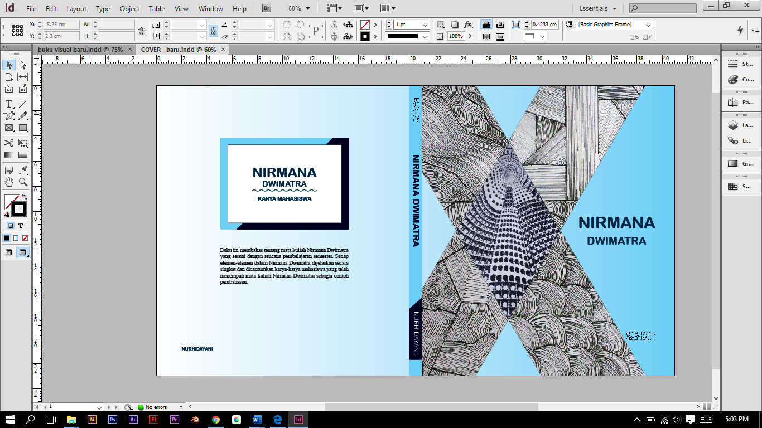 **Gambar A.1 Cover Buku**

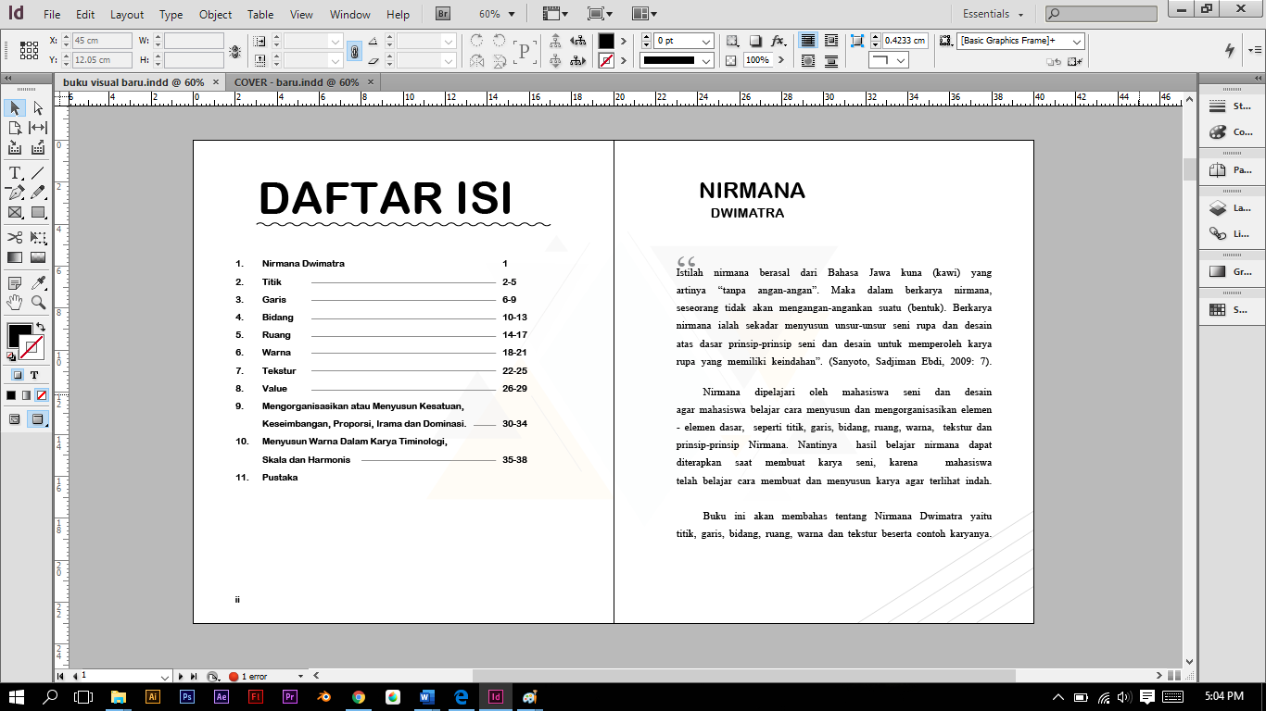

**Gambar A.2 Daftar Isi Buku**

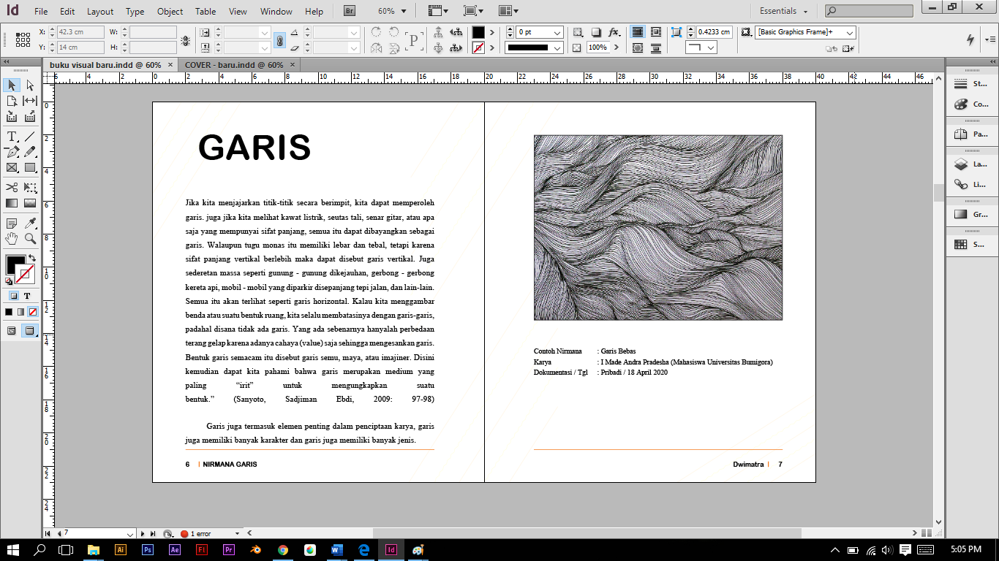 **Gambar A.3 Penjelasan Elemen Dalam Buku**

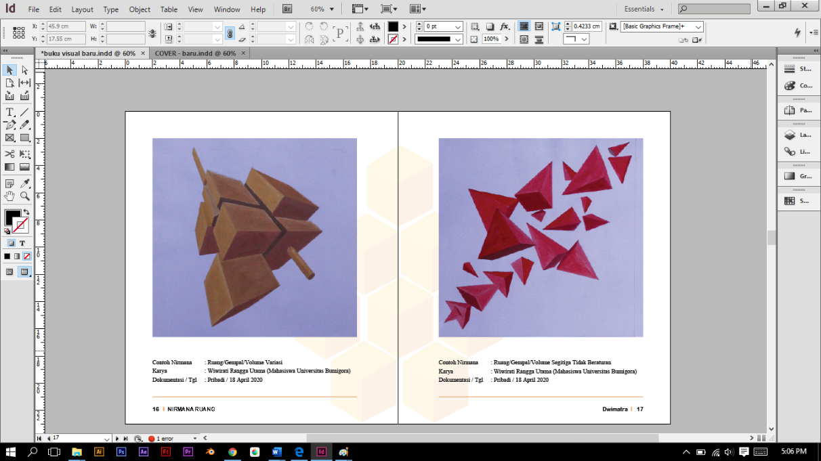

**Gambar A.4 Contoh Karya Dalam Buku**

**LAMPIRAN B DESAIN WEB**

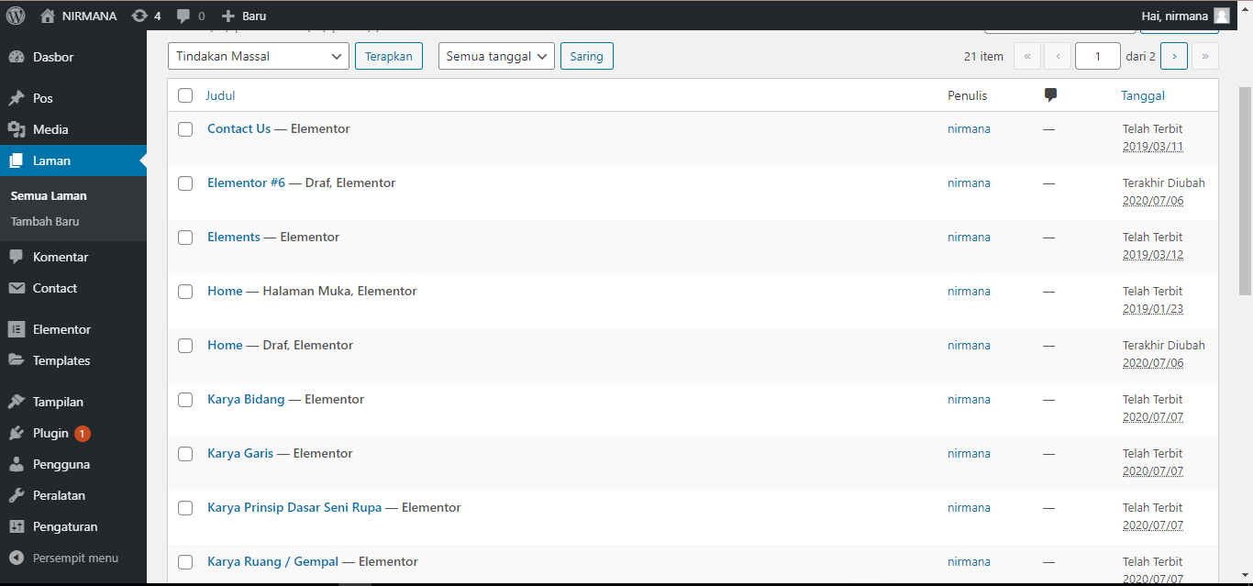**Gambar B.1 Halaman Website**

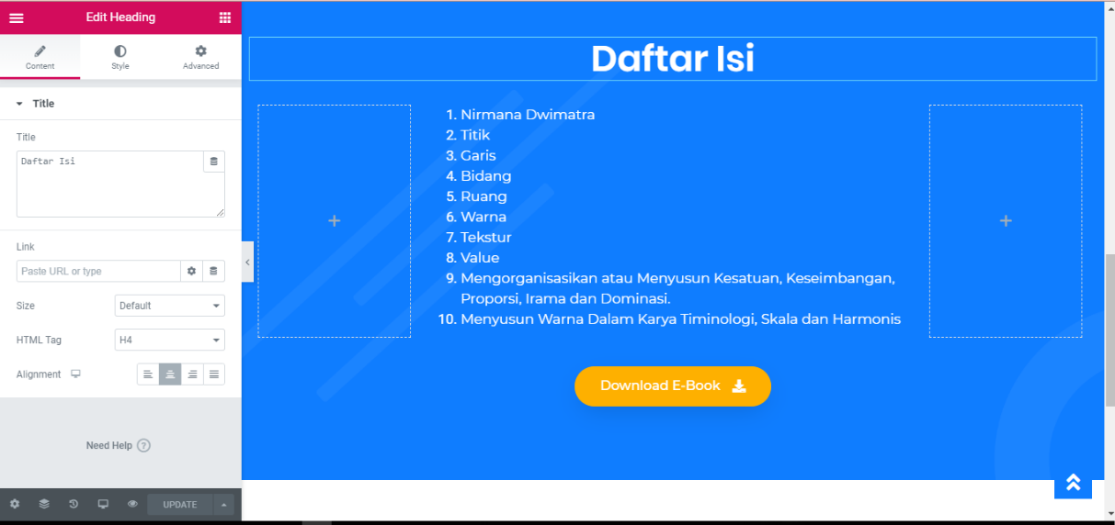

**Gambar B.2 Daftar Isi Website**

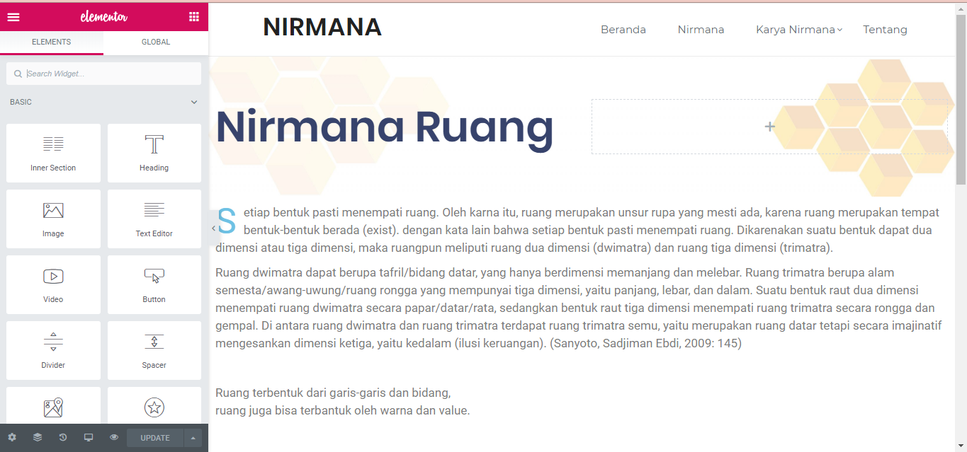**Gambar B.3 Penjelasan Elemen Pada Website**

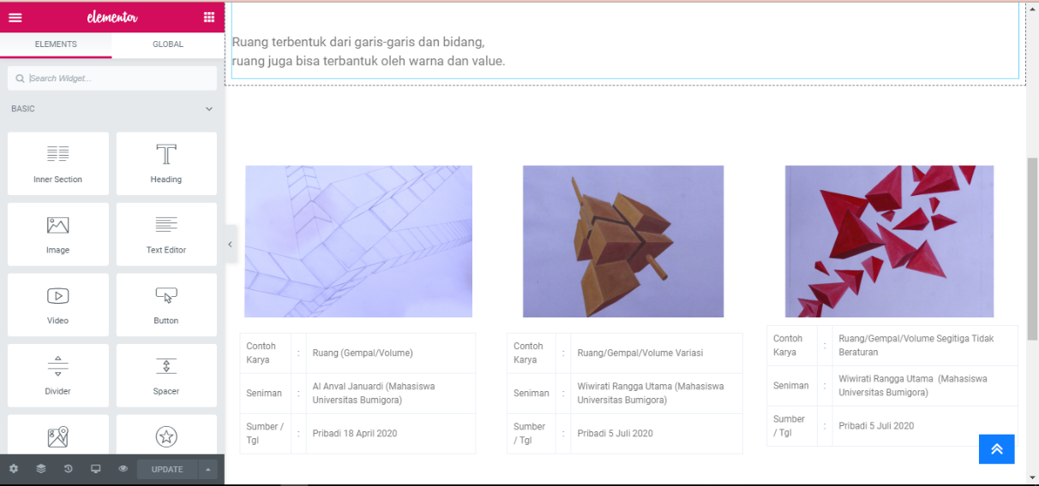

**Gambar B.4 Contoh Karya Dalam Website**